1 概 述
根据《中华人民共和国环境影响评价法》及《环境影响评价公众参与办法》（生态环境部令第4号）等相关规定，本次公众参与调查采用网上公示、报纸公示的方式，收集项目所在地周边群众对项目建设，特别是对项目环境保护的意见和建议。
由于项目位于重庆市大足区邮亭工业园区A区，该园区取得了重庆市环境保护局渝环函[2021]12号对《重庆市双桥经济技术开发区邮亭片区A区控制性详细规划环境影响报告书》的批复，根据《环境影响评价公众参与办法》（生态环境部令第4号）第三十一条中相关内容进行简化：
（一）免予开展本办法第九条规定的公开程序，相关应当公开的内容纳入本办法第十条规定的公开内容一并公开；
（二）本办法第十条第二款和第十一条第一款规定的10个工作日的期限减为5个工作日；
（二）免予采用本办法第十一条第一款第三项规定的张贴公告的方式。

2 征求意见稿公示情况

2.1 公示内容及时限
在环境影响报告书基本编制完成后，建设单位通过华新环境工程有限公司网址（http://eco.huaxincem.com/xinxigongkai/2021/0401/4449.html），以网络公告的形式向公众发布公示，在公示网页同时提供环境影响报告书（征求意见稿）的电子版下载链接和公众参与调查表电子版的下载链接，公示时间为2021年4月1日至2021年4月9日，公示时间已达到5个工作日。在网络公示同时期在重庆晚报上两次刊登相关公示信息。
公示内容如下：

重庆华新再生资源利用有限公司重庆市年处理19万吨工业固体废弃物资源化综合利用项目（一期）
环境影响评价公众参与第二次信息公示

根据《中华人民共和国环境影响评价法》及《环境影响评价公众参与办法》（生态环境部令第4号）等相关规定，现对重庆市年处理19万吨工业固体废弃物资源化综合利用项目（一期）环境影响评价报告书的有关信息予以二次公示，并征求公众意见。
一、项目情况简述
项目名称：重庆市年处理19万吨工业固体废弃物资源化综合利用项目（一期）
建设单位：重庆华新再生资源利用有限公司
建设地点：重庆市大足区邮亭工业园区A区A13-01/01 M3
建设性质：新建
工程投资：总投资14000万元
建设内容：新建危废接收车间、液态危废预处理车间、固态半固态危废预处理车间、甲类储库1、甲类储库2、丙类储库，新建固态危废生产线1条、半固态危废生产线1条、液态危废生产线1条。项目建成后，形成年加工危险废物45000t/a的预处理规模，其中其中固态危险废物1000t/a，半固态危险废物39000t/a，液态危险废物 5000t/a。本项目45000t/a危险废物协同处置的企业为重庆华新参天水泥有限公司。项目总投资14000万元，其中环保投资915万元；新增30劳动定员；一天一班制，每班8小时，年生产330天。
二、查阅纸质报告书及获取公众意见表的方式和途径
电子报告书及公众意见表见附件。纸质报告书可向报告编制单位所在地查阅。
电子报告书：https://devforvideos-1254413512.obs.cn-south-1.myhuaweicloud.com:443/202104/6065363a5f55d.pdf
公众意见表：https://devforvideos-1254413512.obs.cn-south-1.myhuaweicloud.com:443/202104/6065359856567.docx
报告编制单位名称：国药集团重庆医药设计院有限公司
单位所在地：重庆市渝中区大坪正街8号
联系人姓名：陈工
联系人电话：18716291693
三、征求意见的公众范围
项目影响范围内所有公众，包括受建设项目影响的公民、法人或其他组织的个体，以及关注本项目建设的其他公众。
四、公众提出意见的方式和途径
公众可以通过信函、电子邮件等方式，在规定时间内将填写的公众意见表等提交建设单位，反映与建设项目环境影响有关的意见和建议。
联系电话：樊工18507102872
电子邮件：fanxiaojie@huaxincem.com
五、公众提出意见的起止时间
本公告有效时间为自公告之日起五个工作日内。

重庆华新再生资源利用有限公司
二〇二一年三月三十一日

2.2 公示方式

2.2.1 网络
网络公示网址：http://eco.huaxincem.com/xinxigongkai/2021/0401/4449.html
网络公示时间：2021年4月1日至2021年4月9日。
网络公示截图：
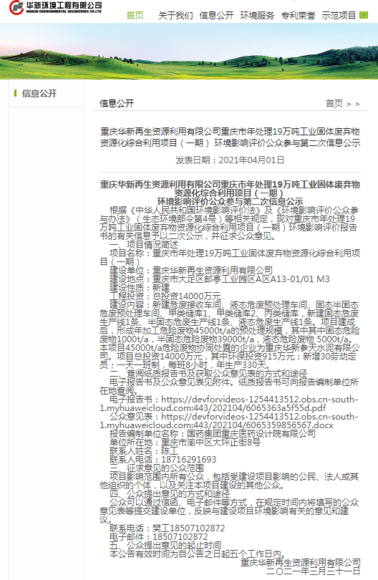
图1 第二次网络公示截图

2.2.2 报纸
建设单位分别于2021年4月2日和2021年4月6日2次在重庆晚报公示公告栏刊登第二次公示相关信息。
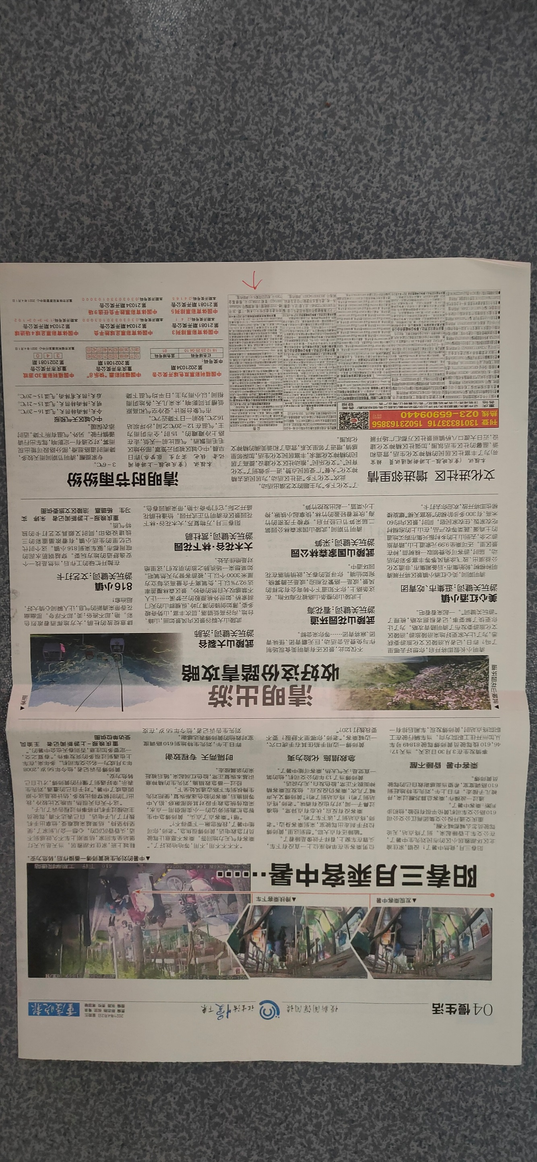
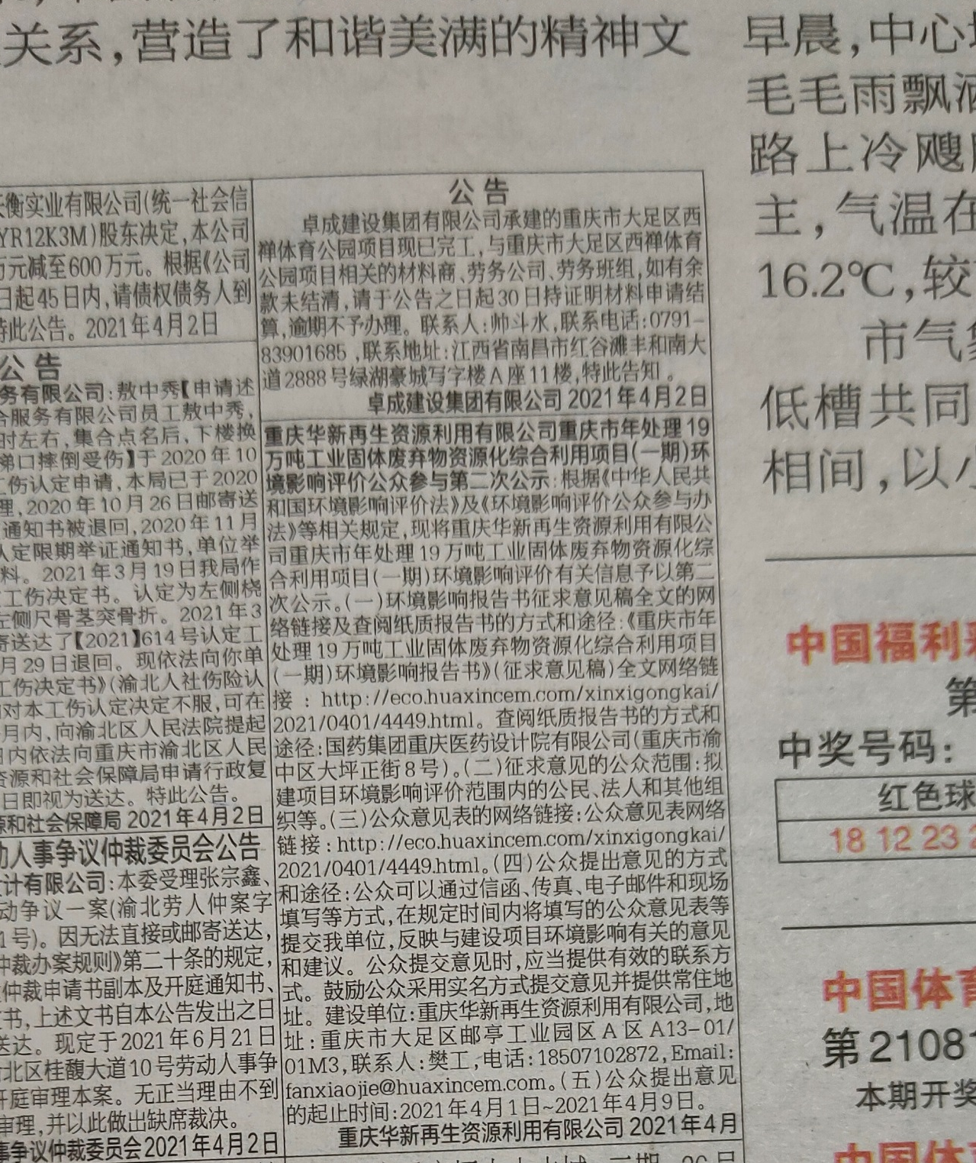
图2 公示第一次刊报公示（2021年4月2日）
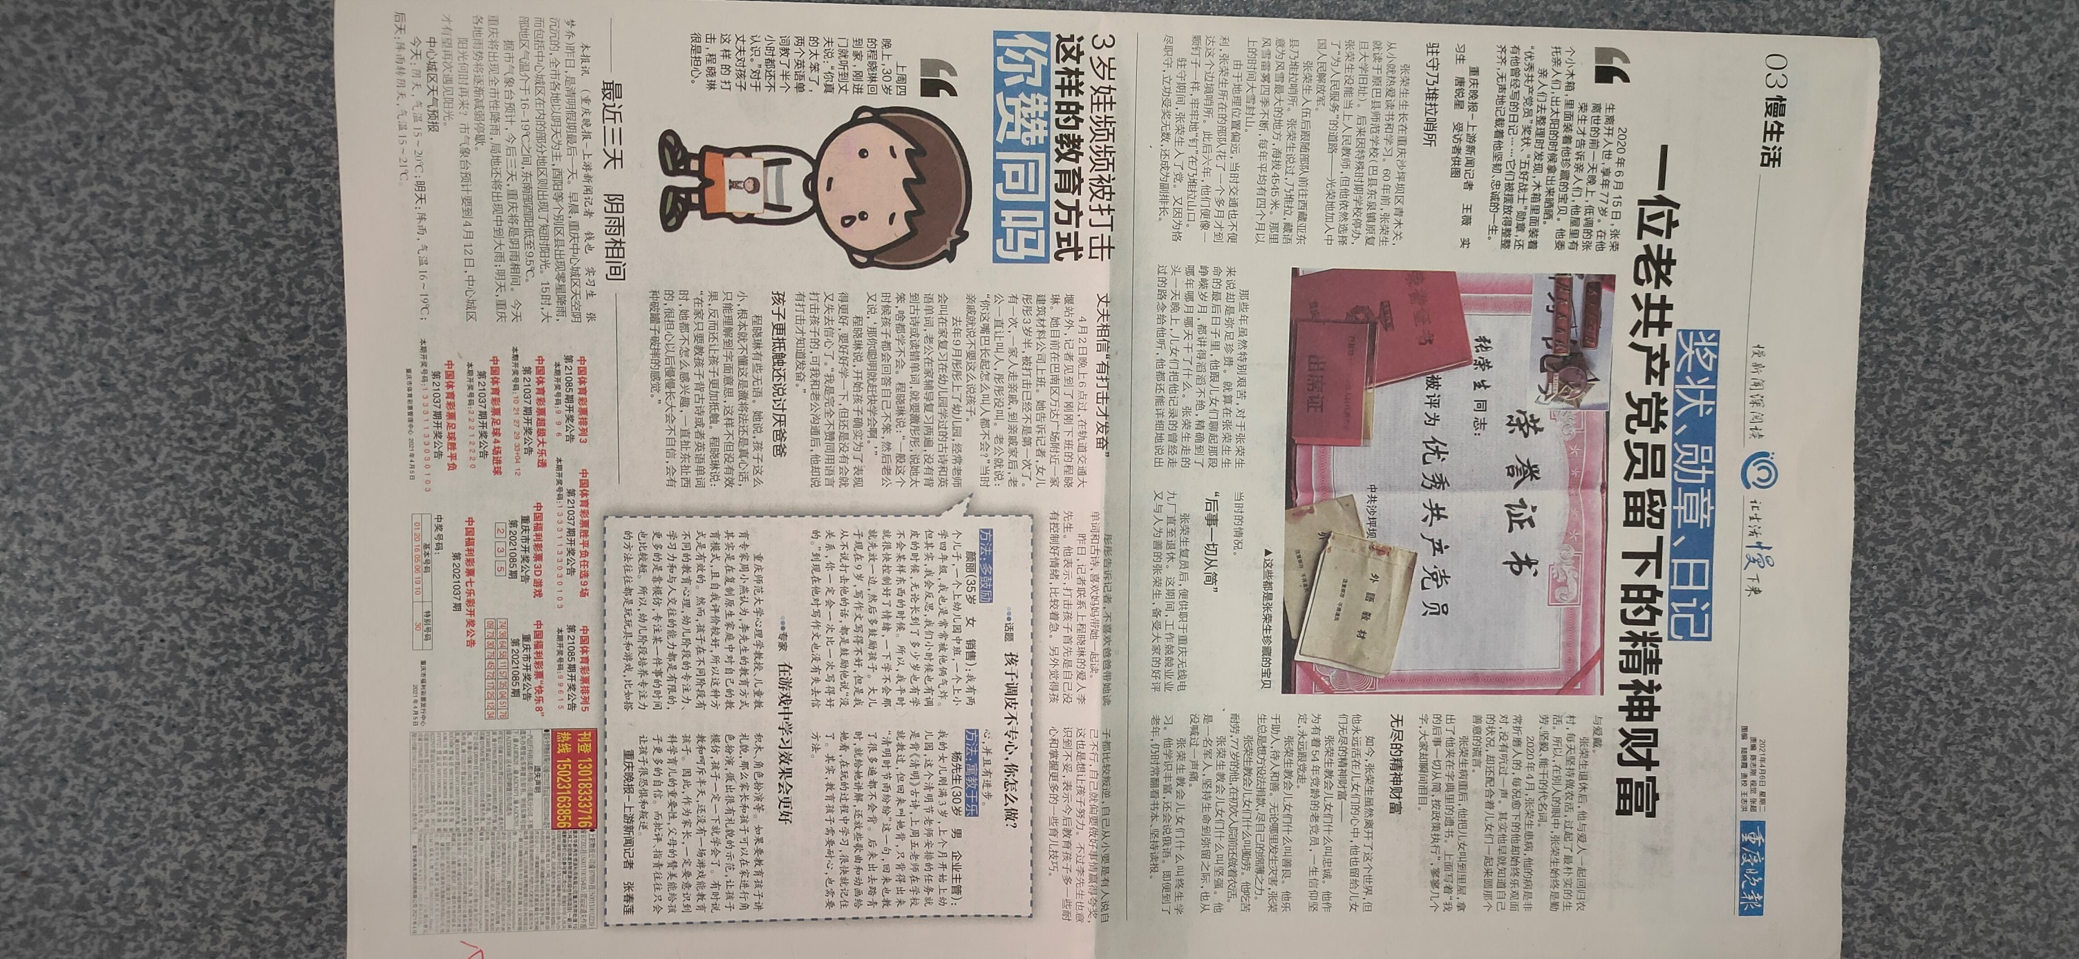
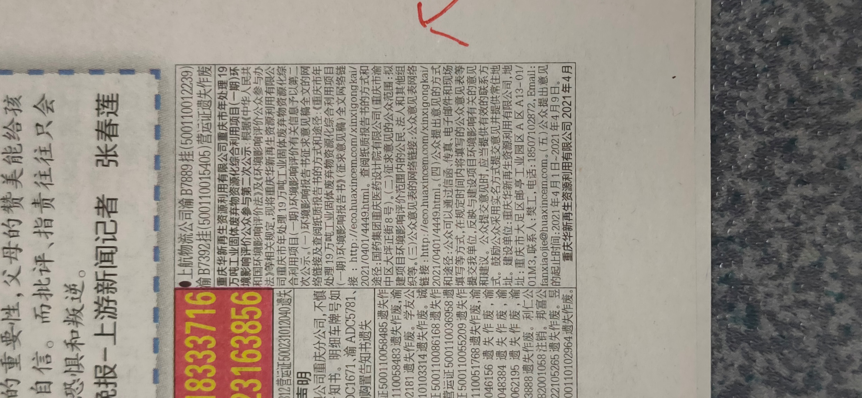
图3 公示第二次刊报公示（2021年4月6日）

2.2.3 其他
第二次公示未采用其他公示方式。

2.3 查阅情况
本项目在建设单位和环评单位工作地点均提供了可供公众查阅的环境影响报告书（征求意见稿）纸质版，同时在网络链接上提供了可供下载的环境影响报告书（征求意见稿）的电子版下载链接。截止2021年4月10日，未有公众联系建设单位或环评单位索取报告书（征求意见稿）纸质版进行查阅。

2.4公众提出意见情况
建设单位公示时，周边企业和居民来公司了解大致情况，共收回44份公众现场填写的建设项目环境影响评价公众意见表，其中公众为公民的有41份，公众为法人或其他组织的有3份。
调查意见表附件，根据公共参与意见表，周边居民及企业对本项目环境影响和环境保护措施均无意见。
建设单位公示时，截止2021年4月10日，未收到公众以邮寄或电子邮箱形式发送的公众意见调查表，也未收到公众反馈电话。

3其他公众参与情况
本项目未采取深度公众参与。建设单位和环评单位在第二次公示期间未收到公众对项目的质疑性意见。
居民
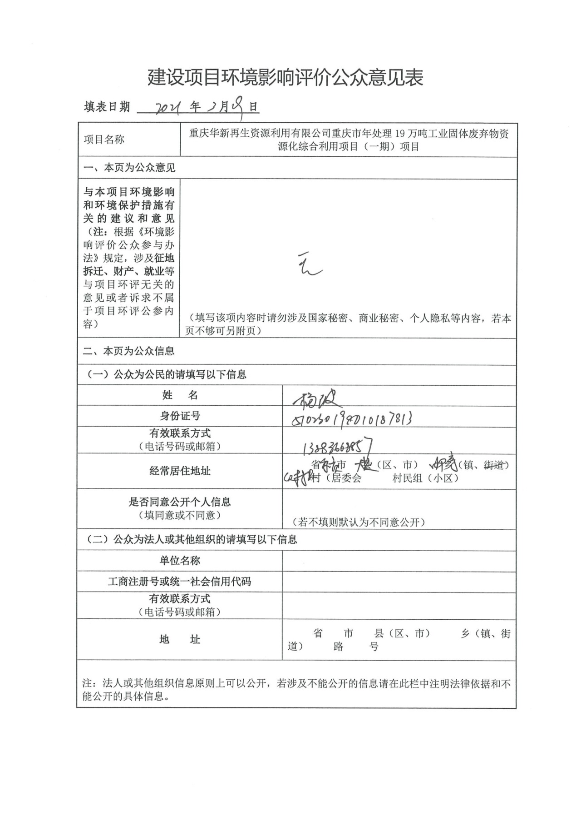
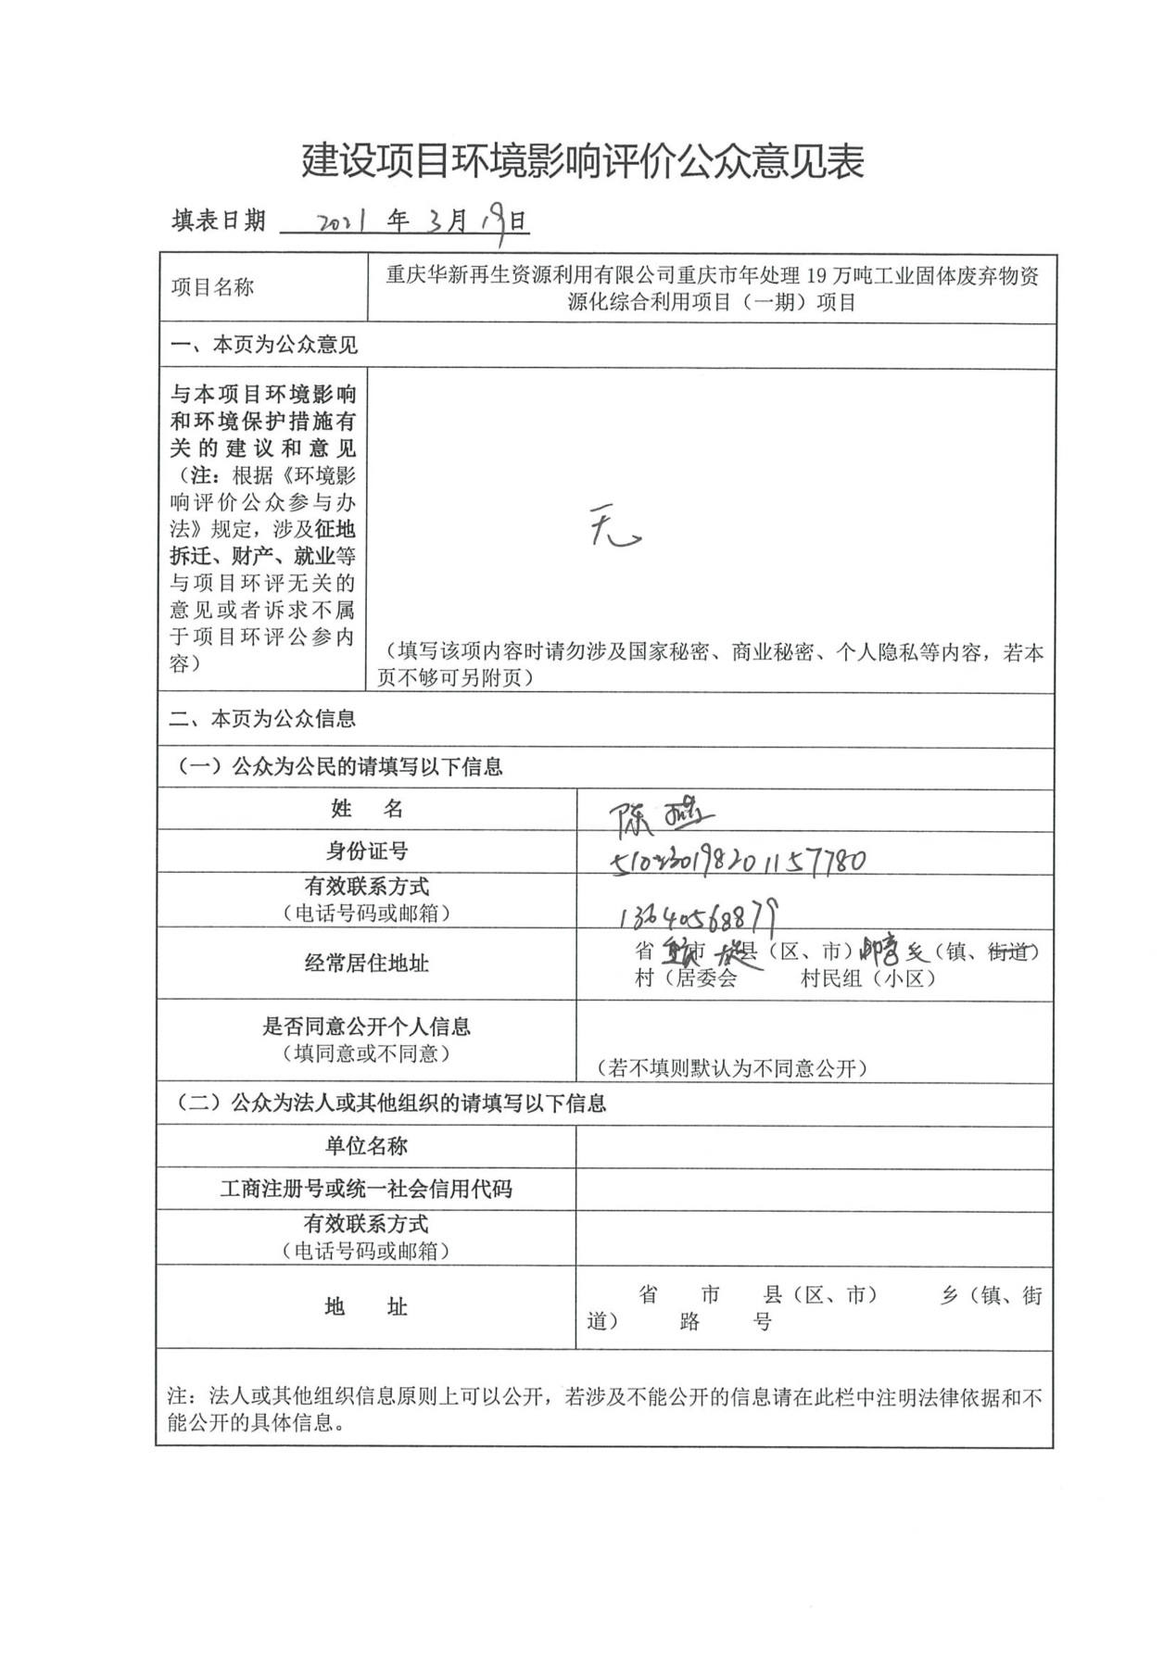
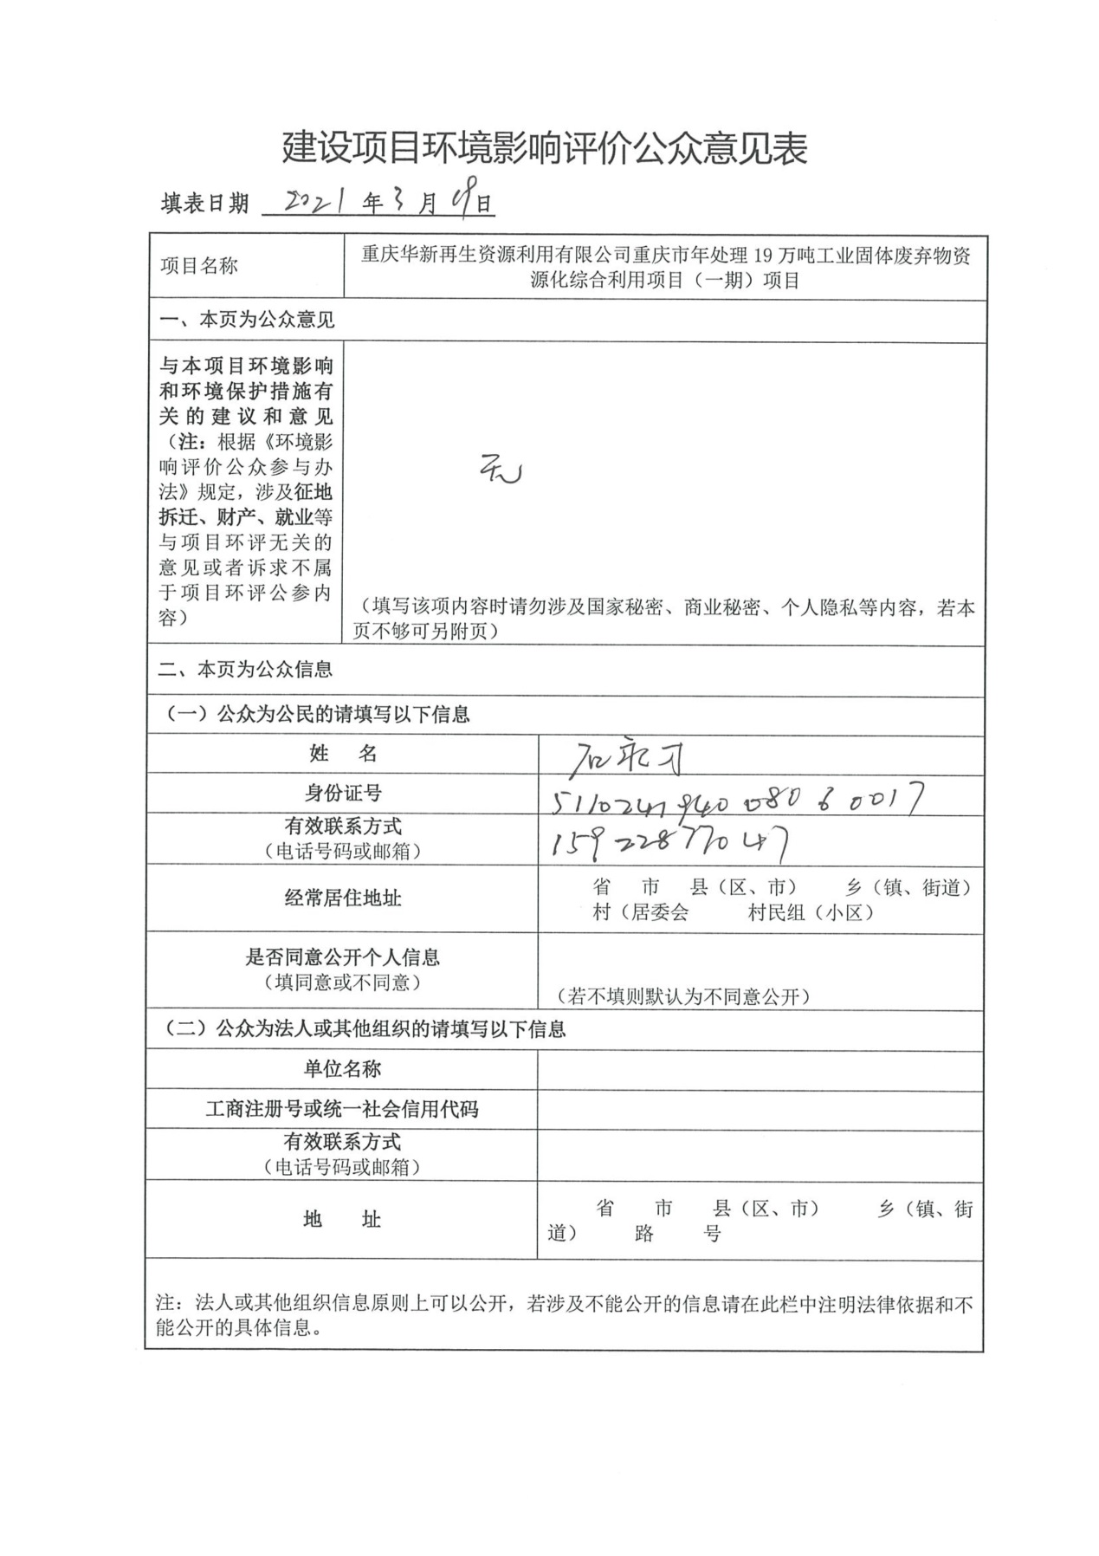
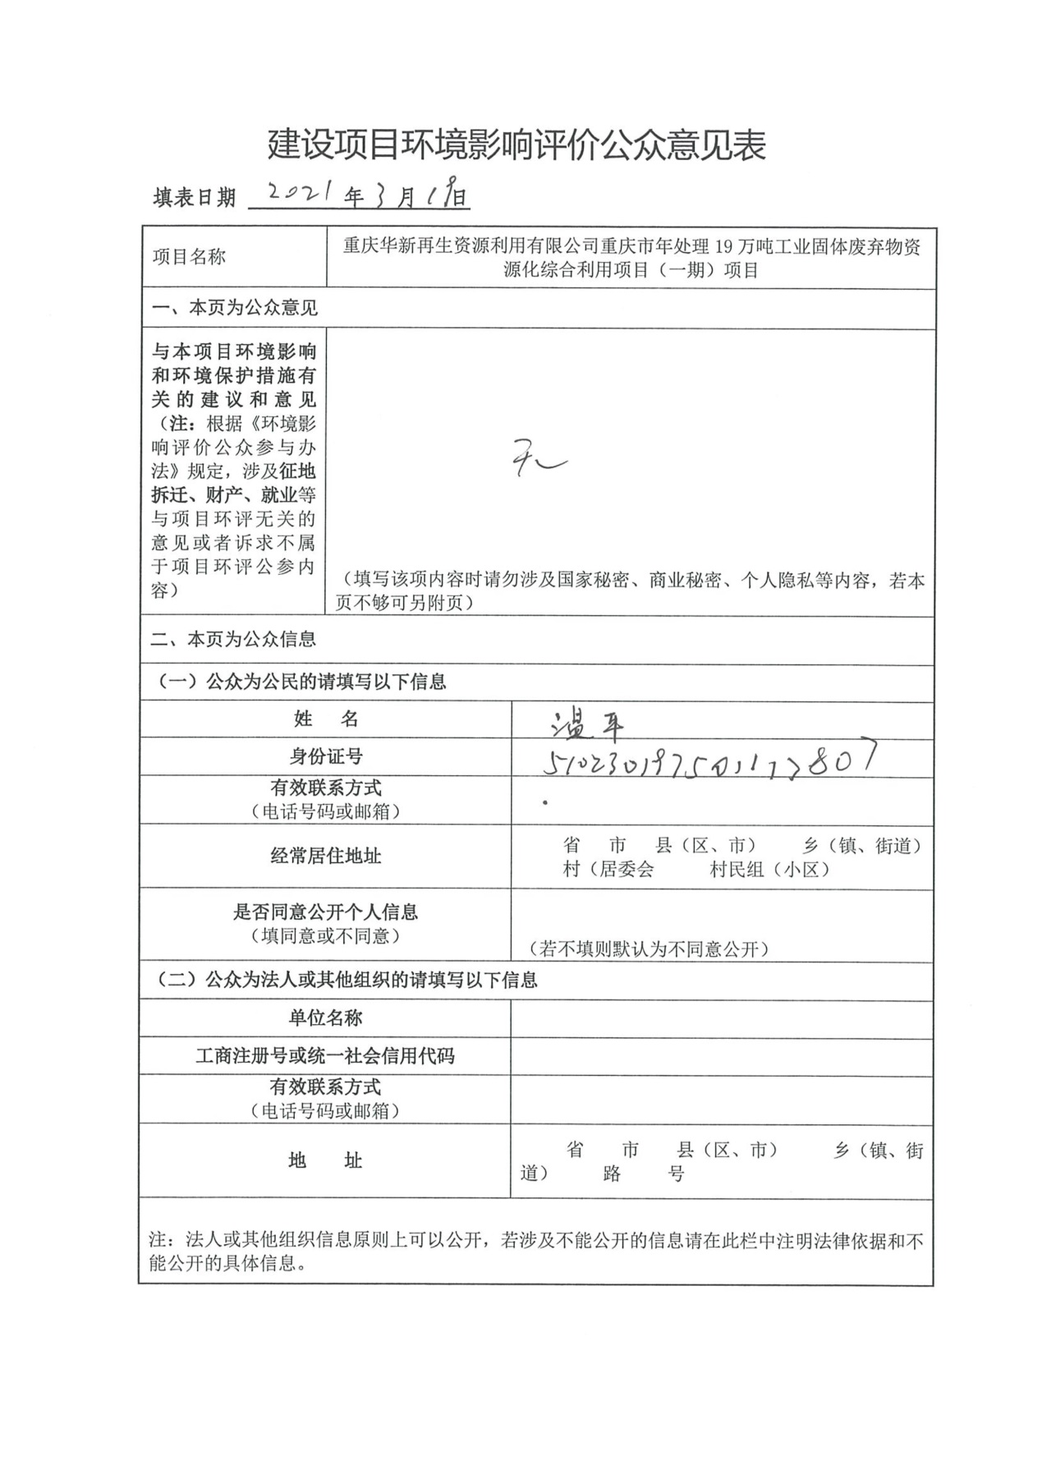
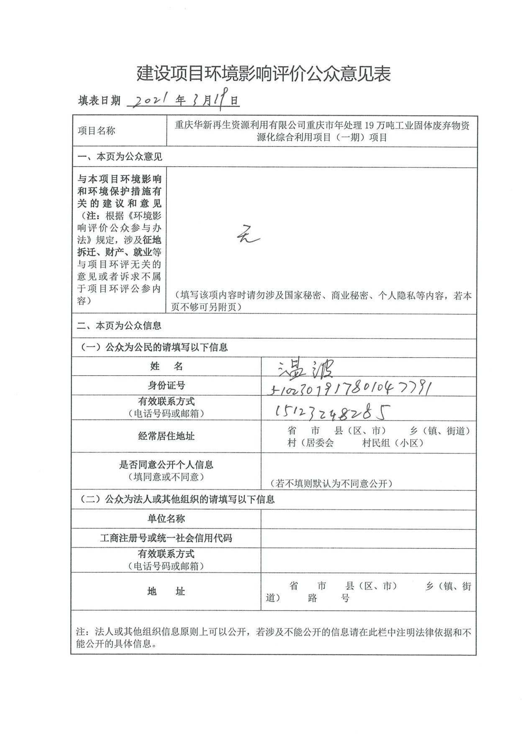
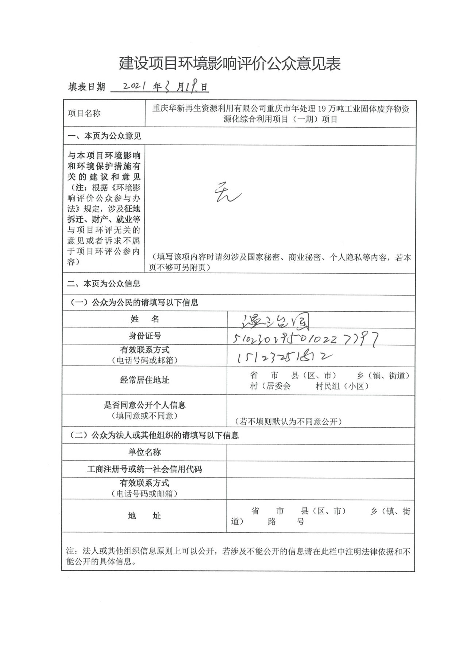
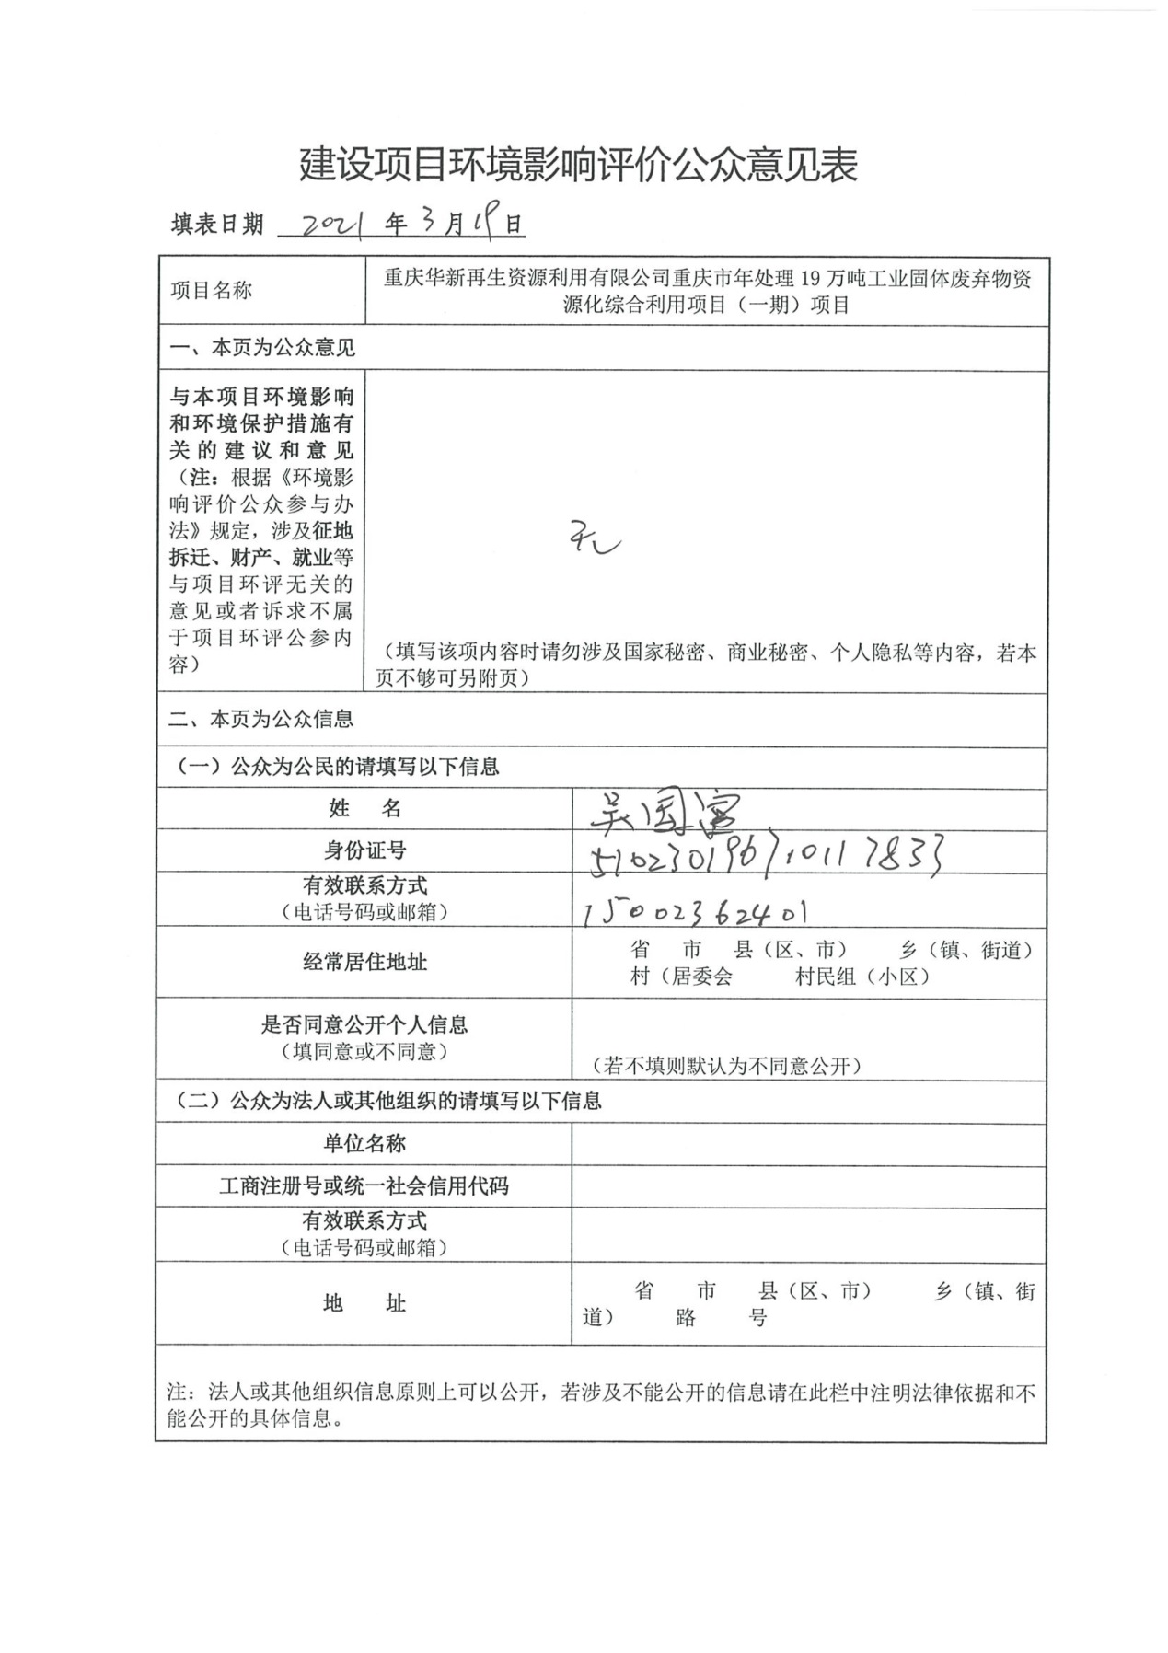
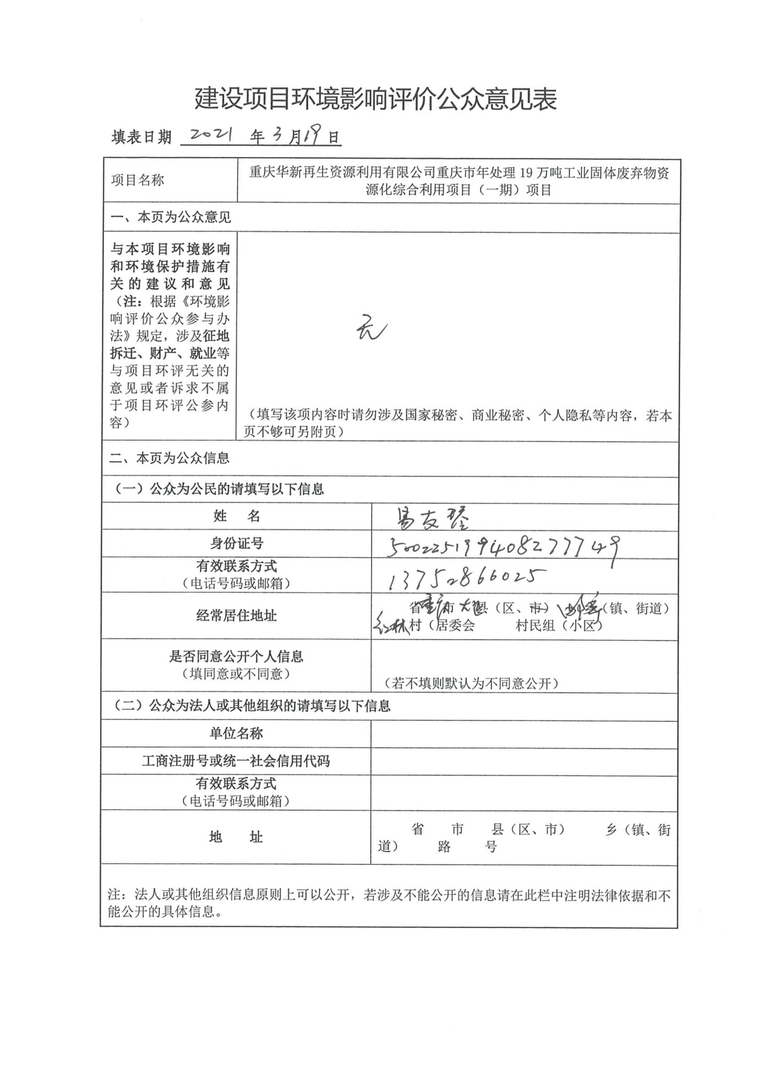
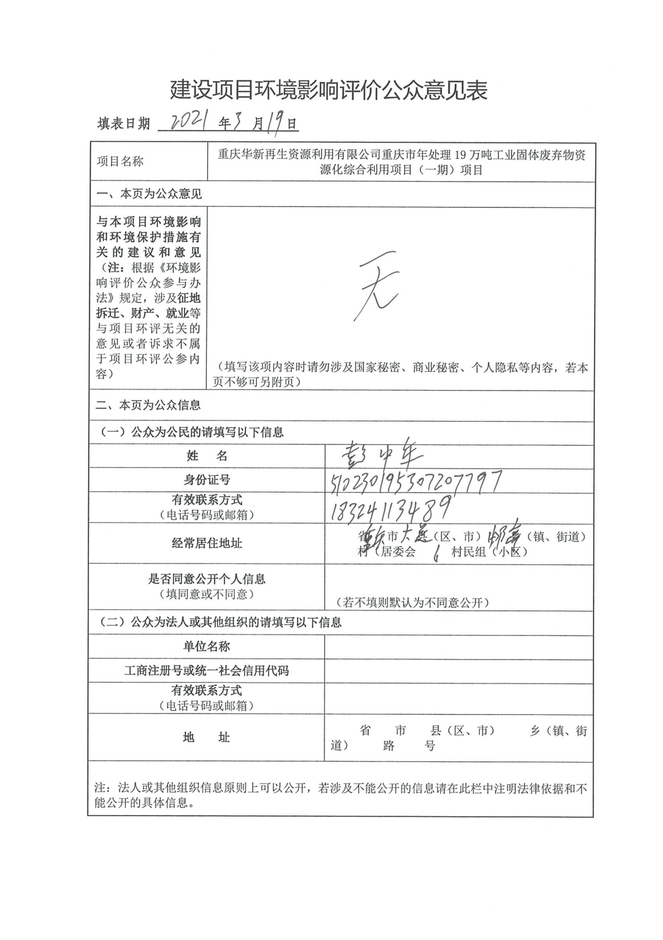
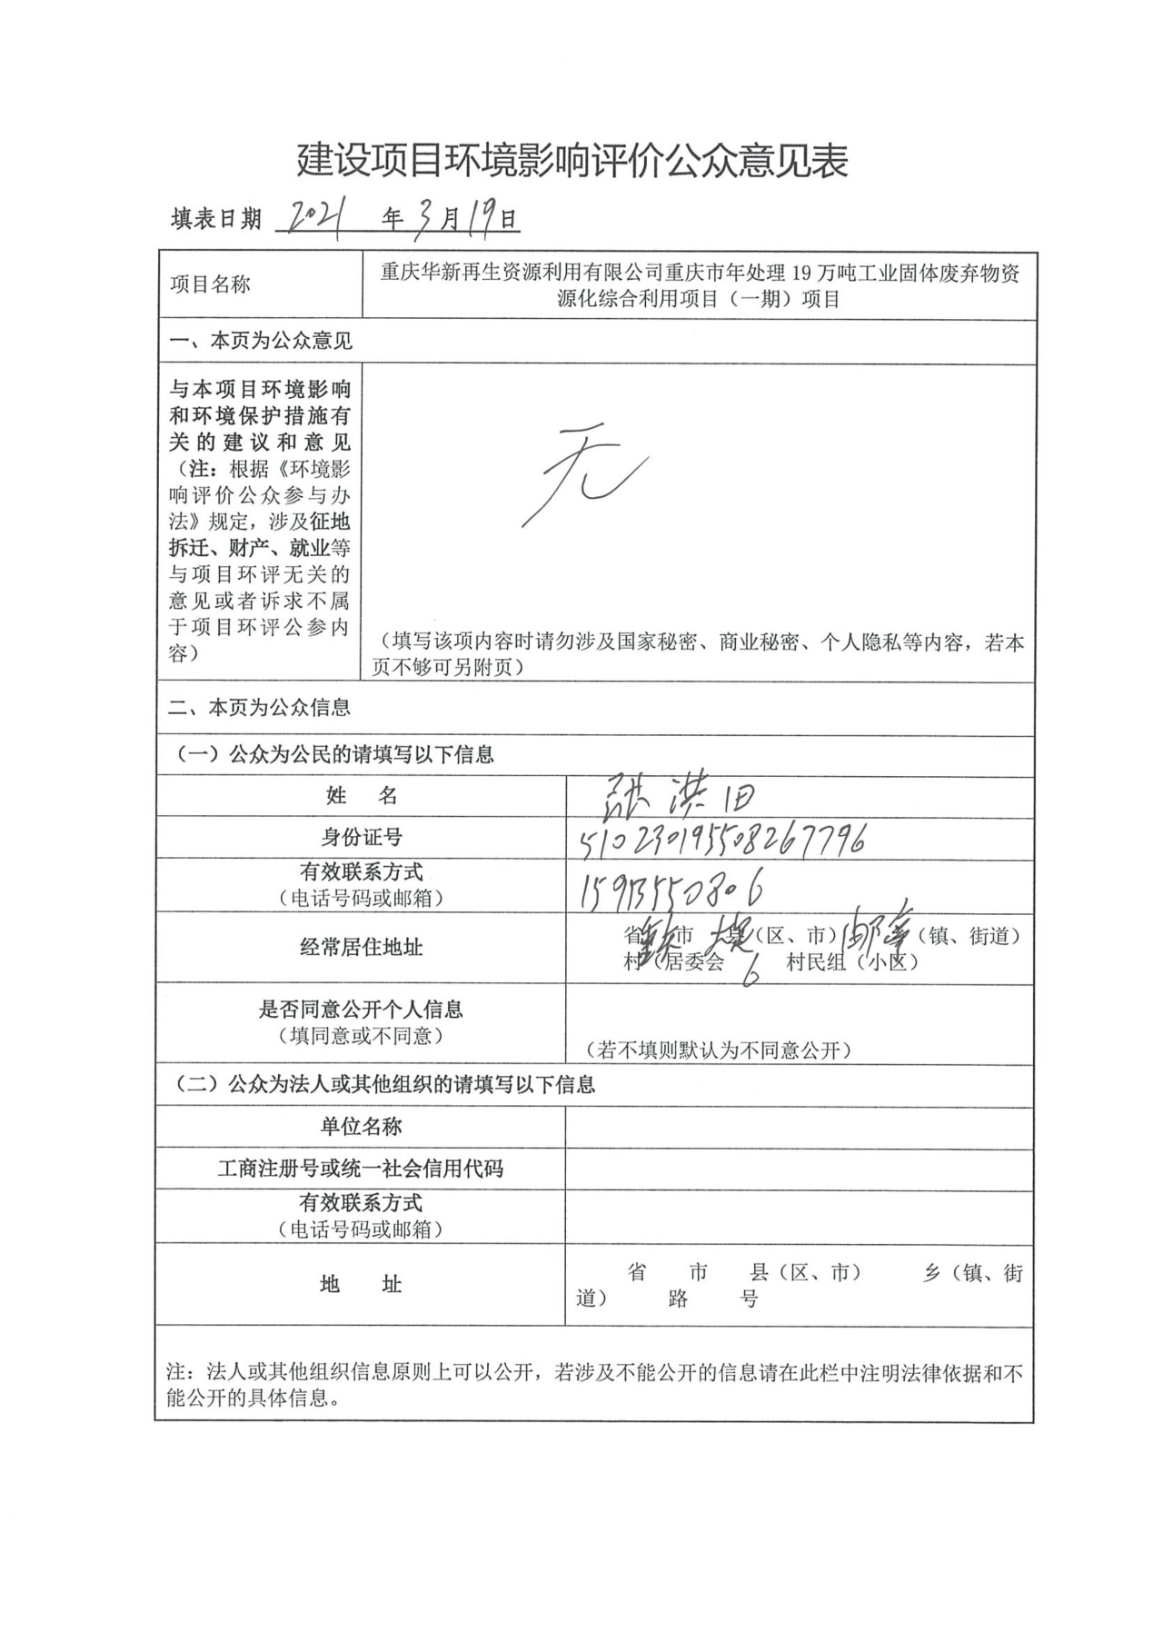
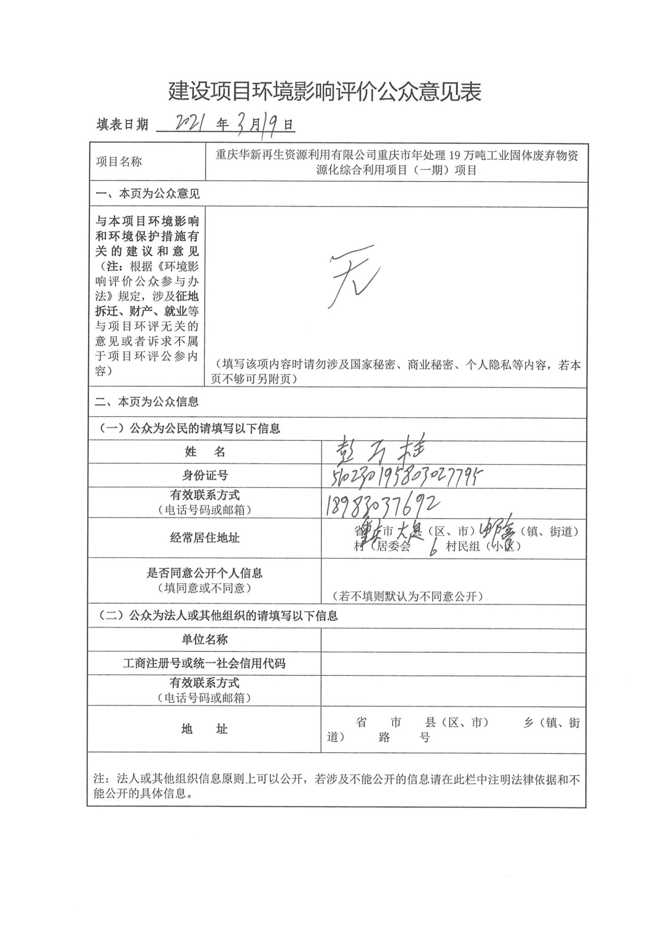
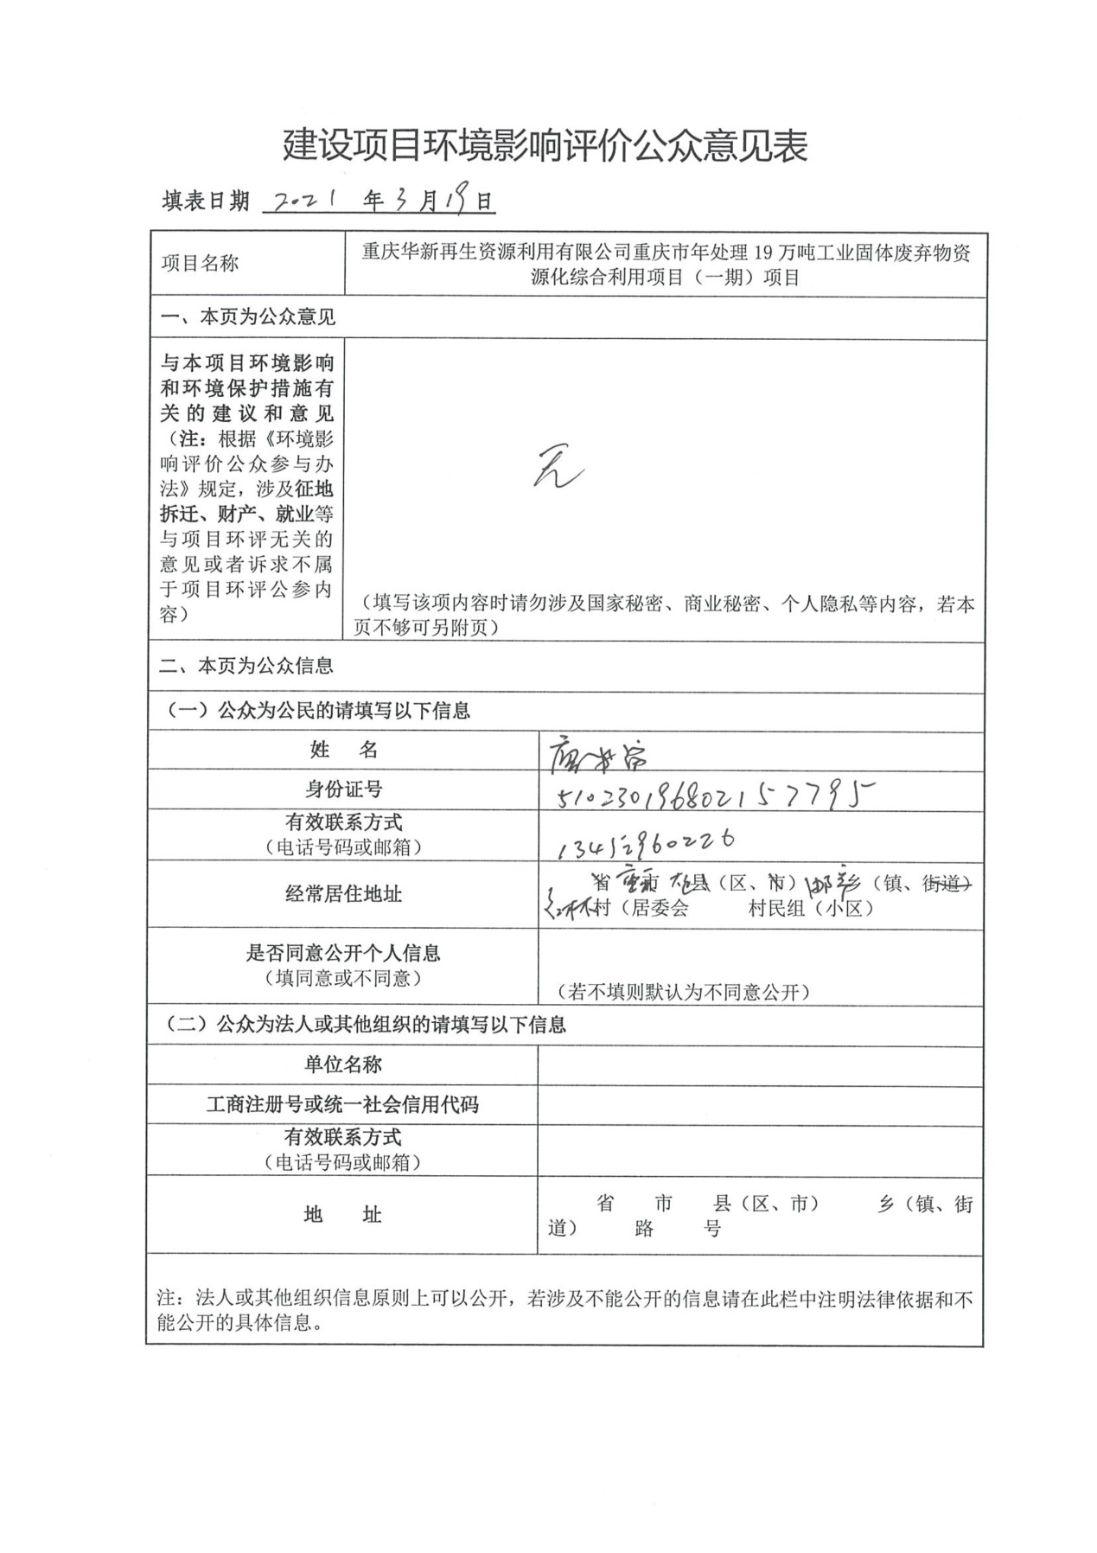
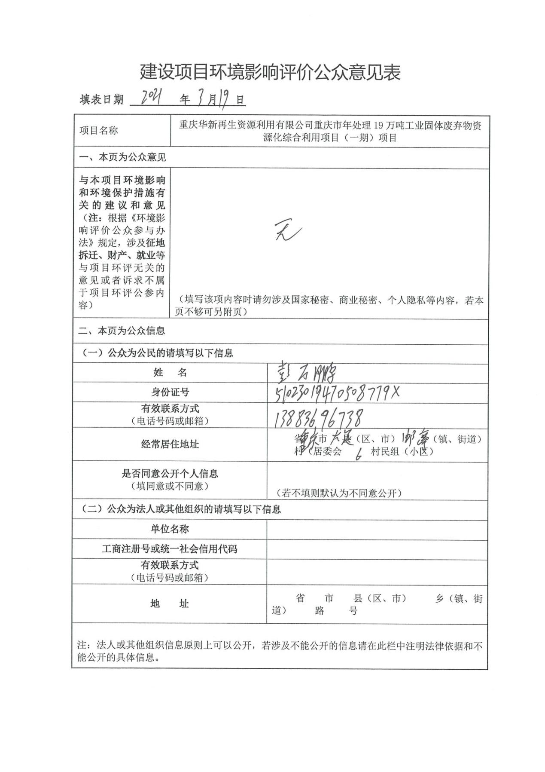
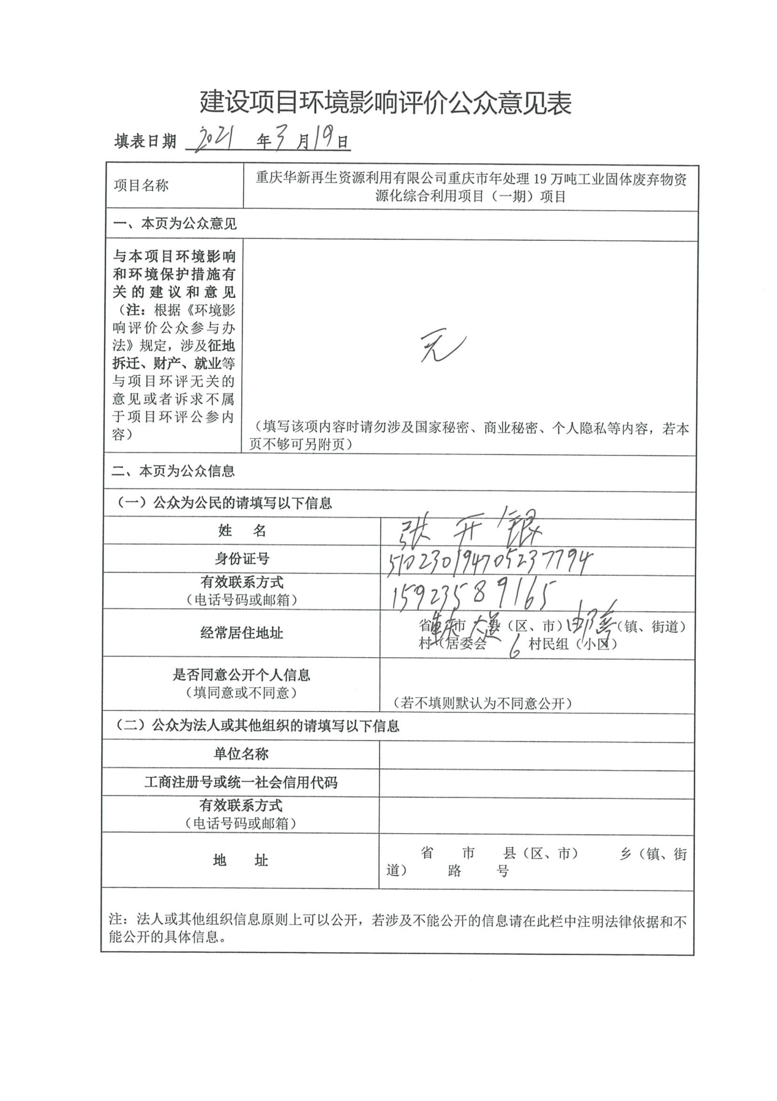

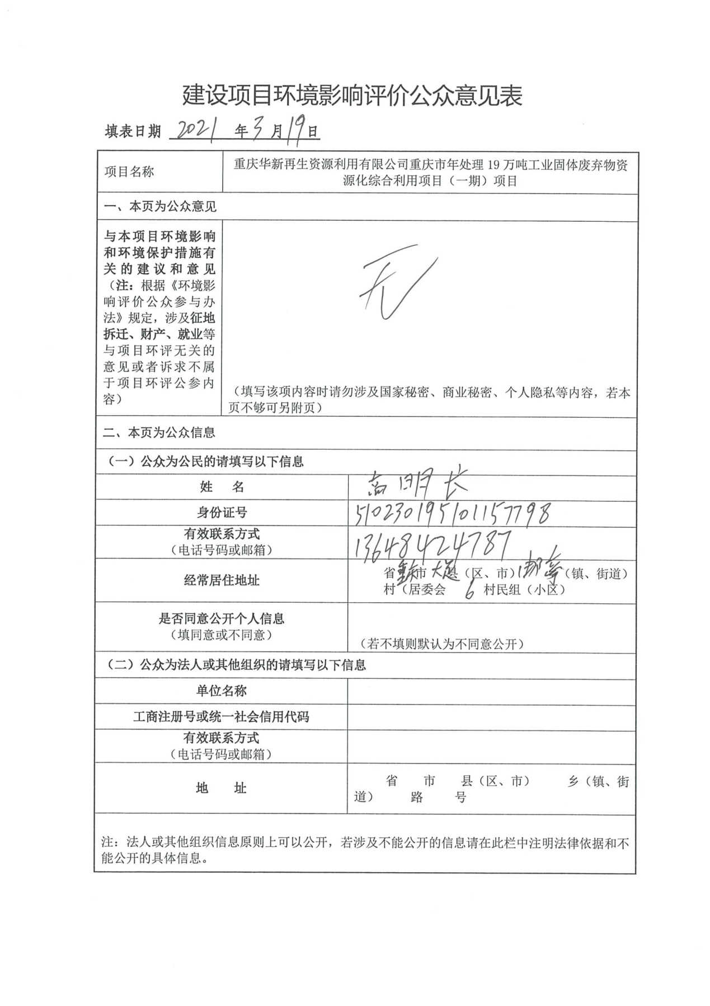
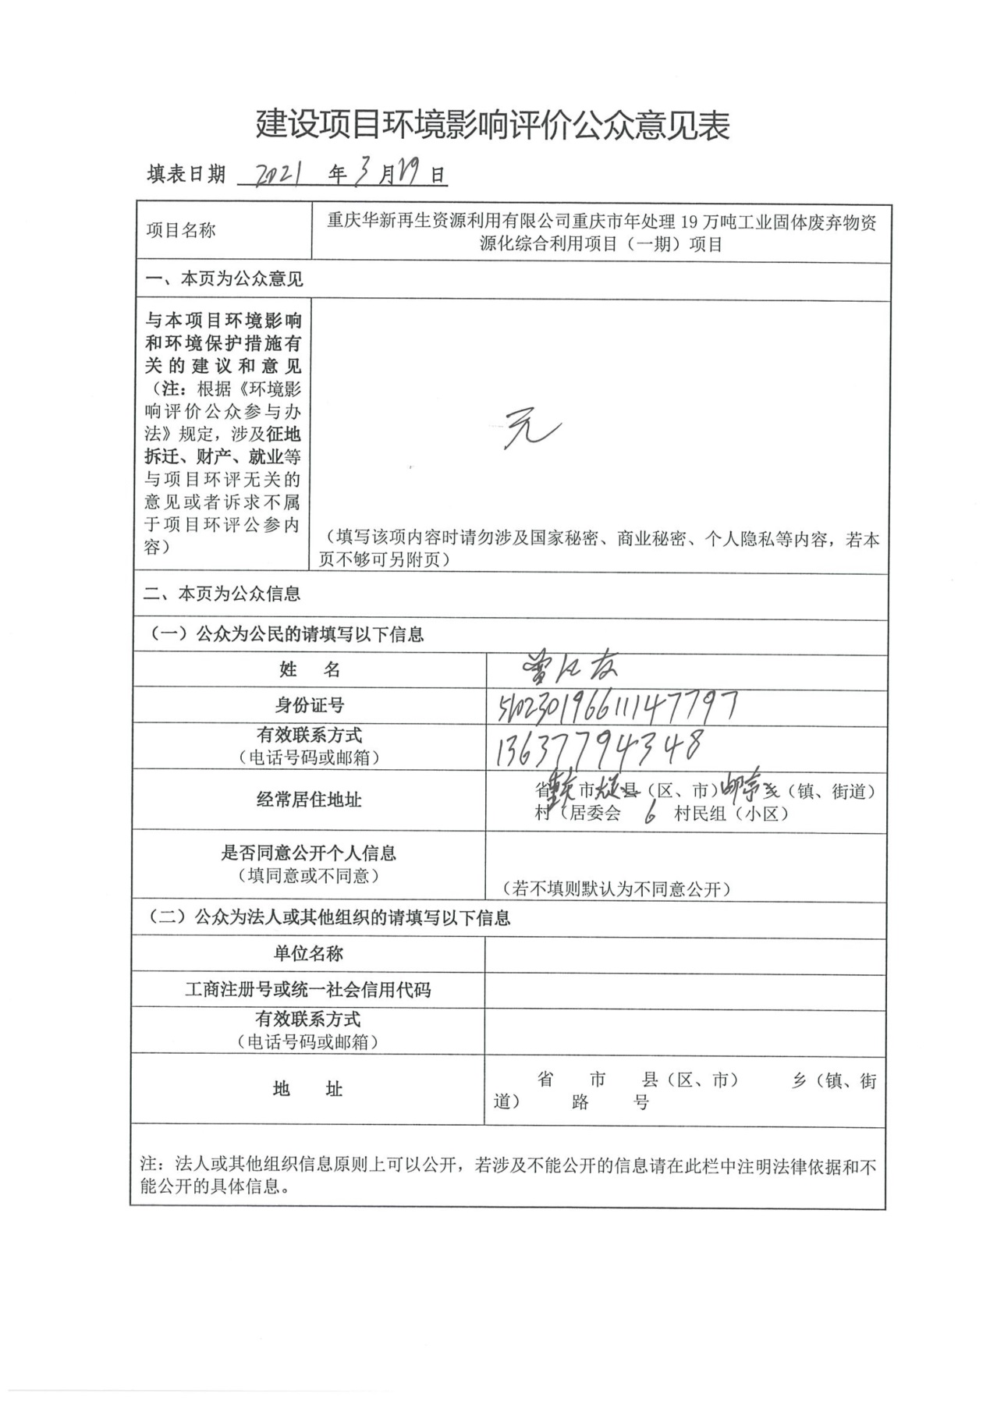
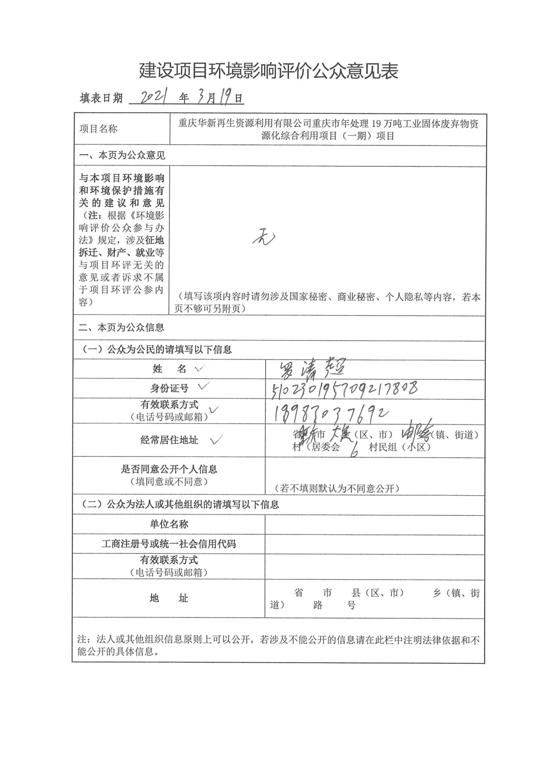
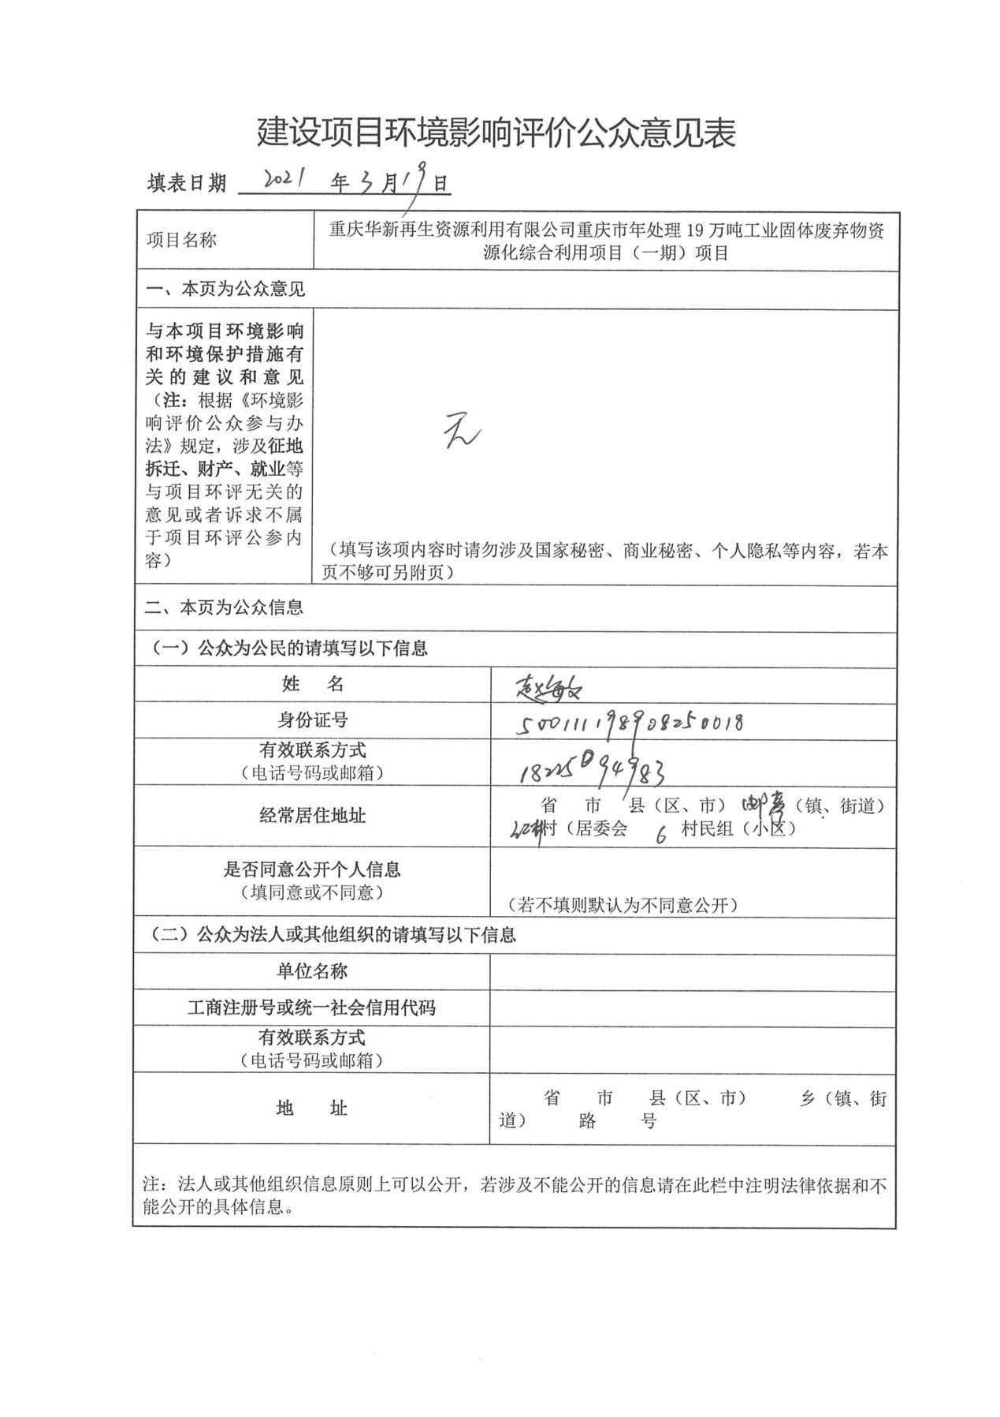
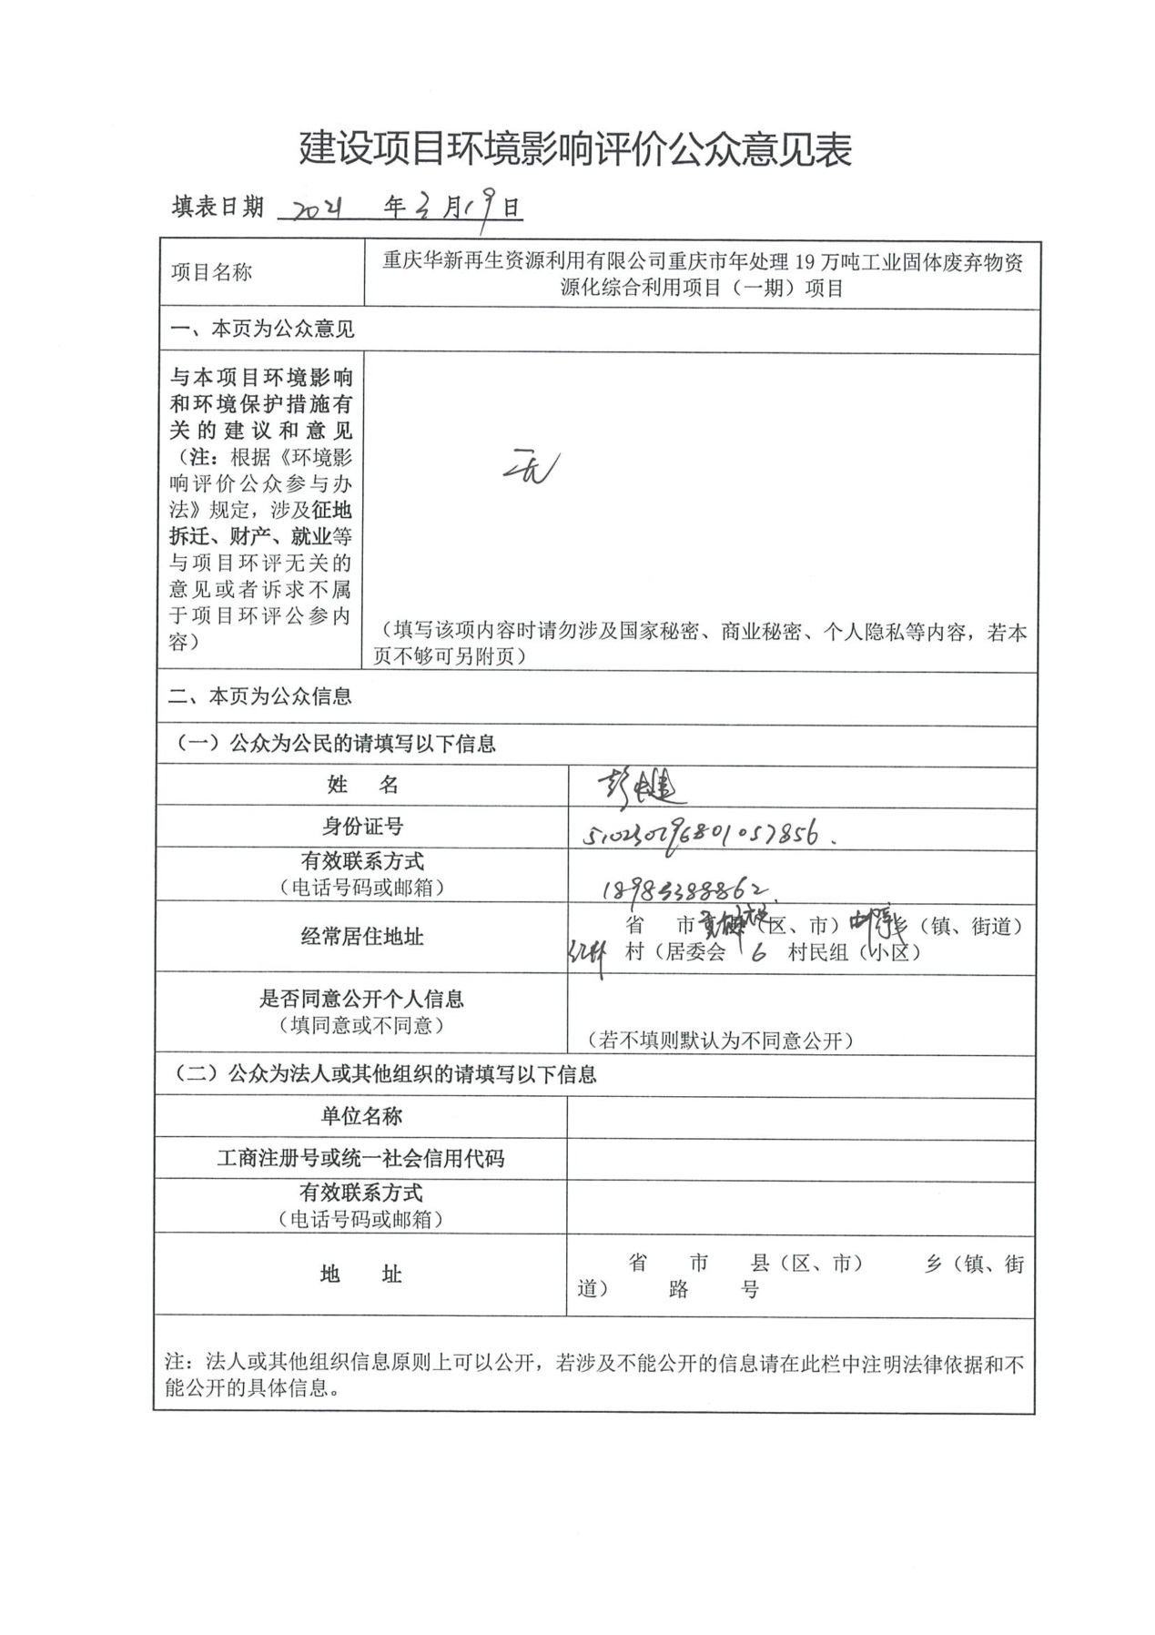
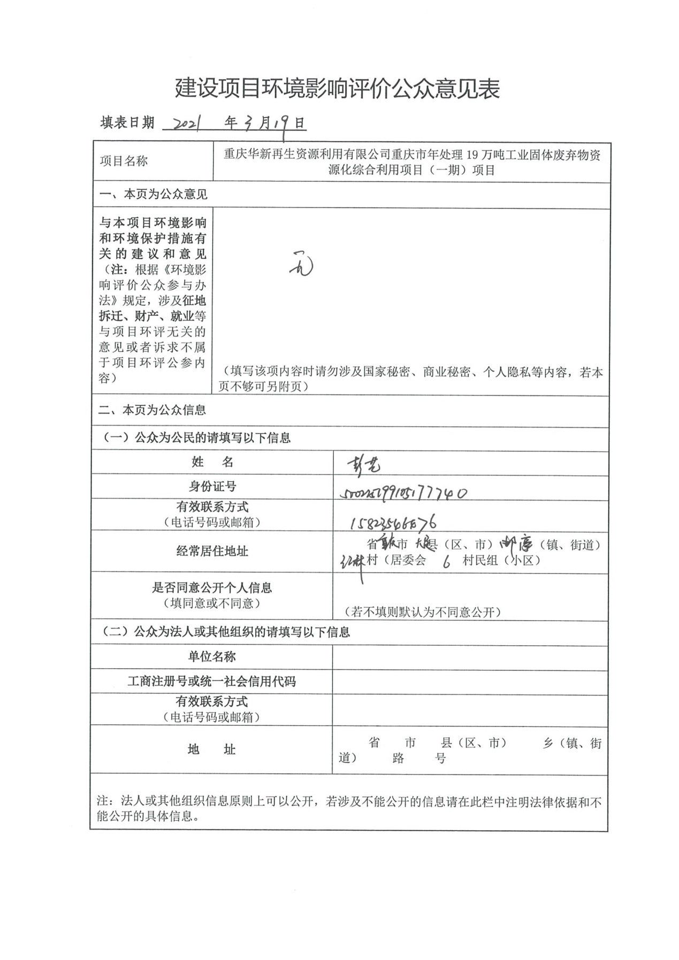
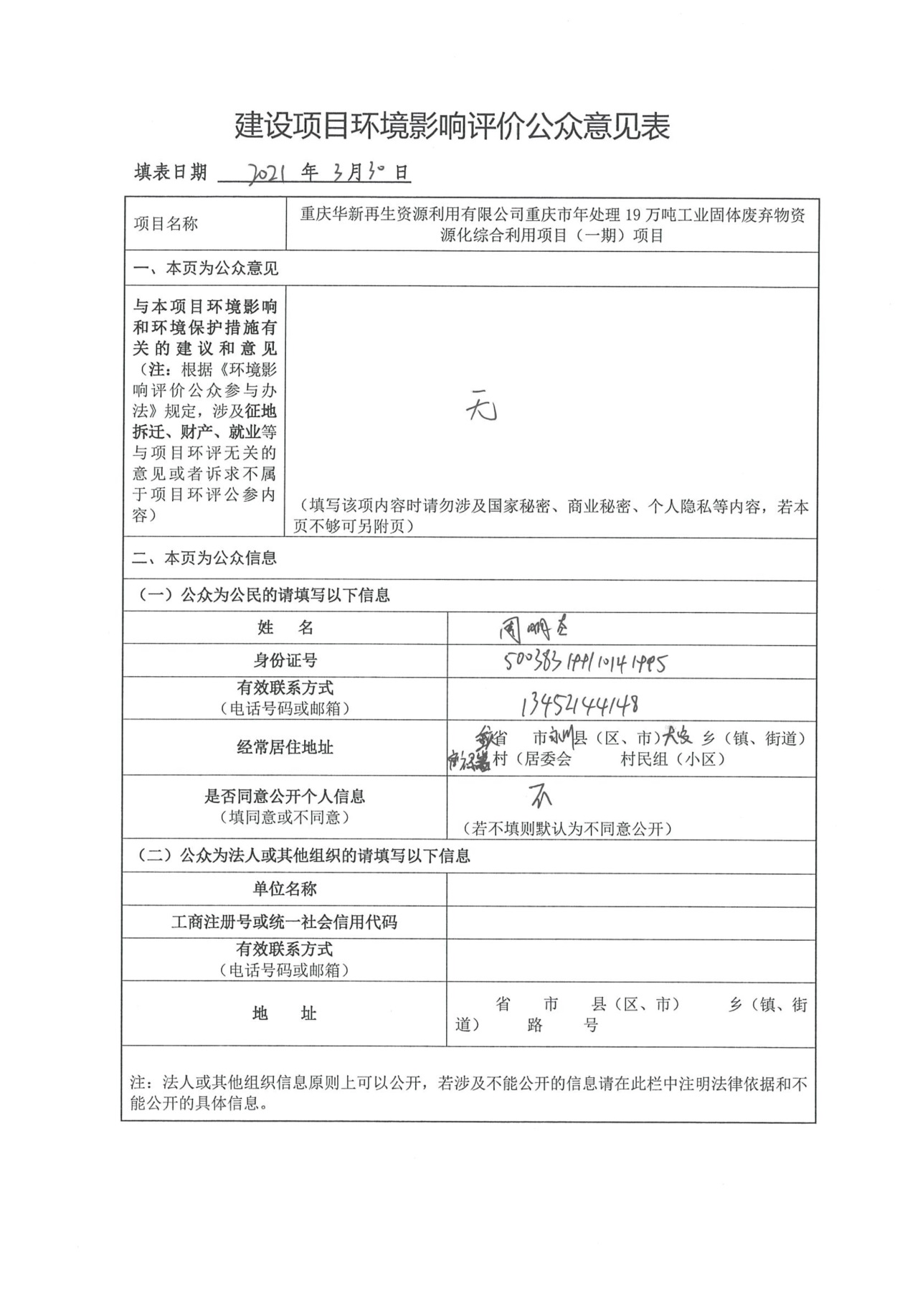
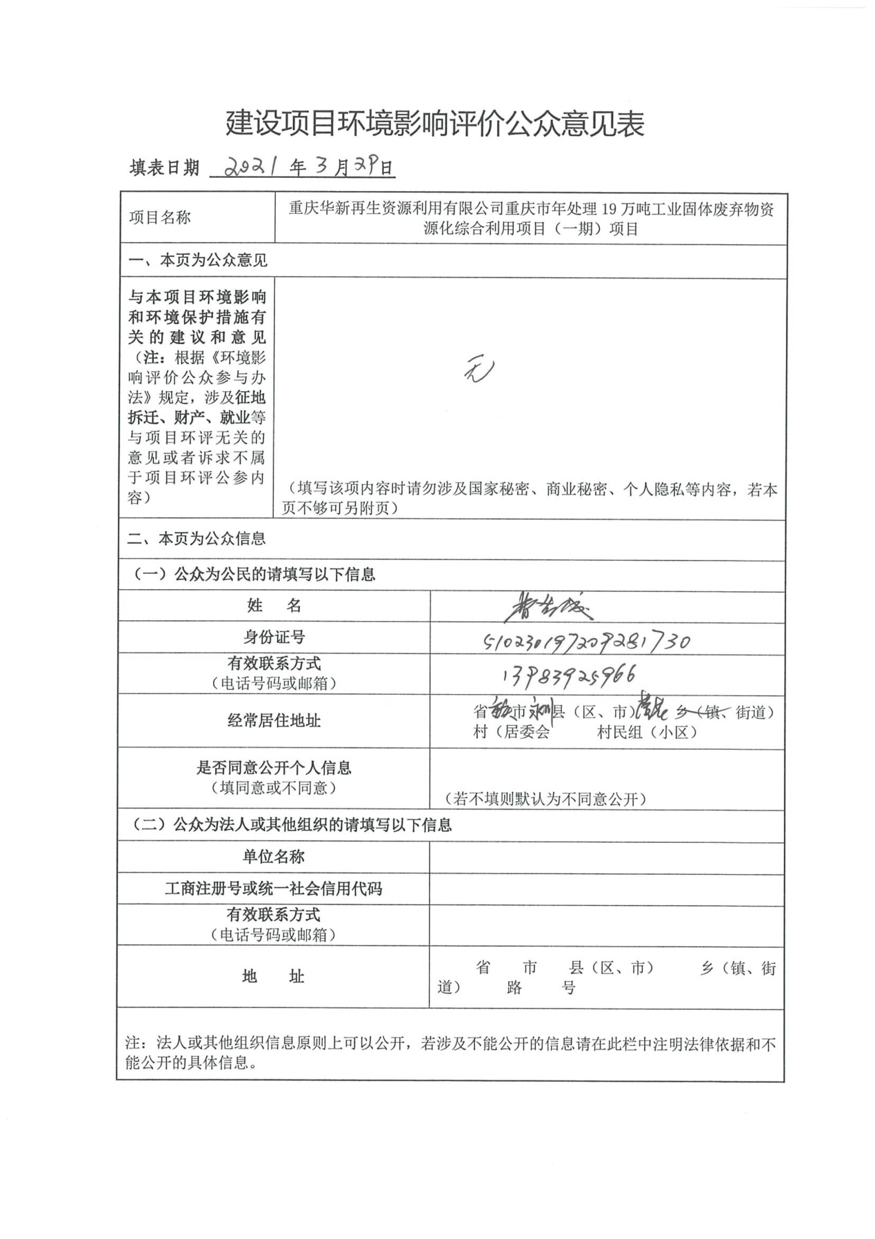
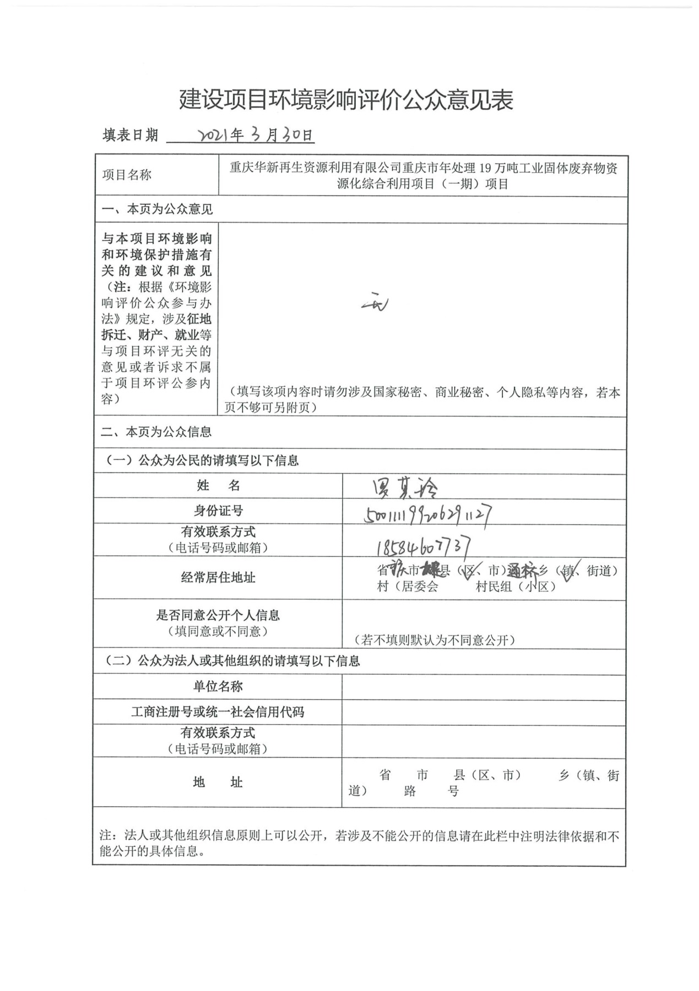
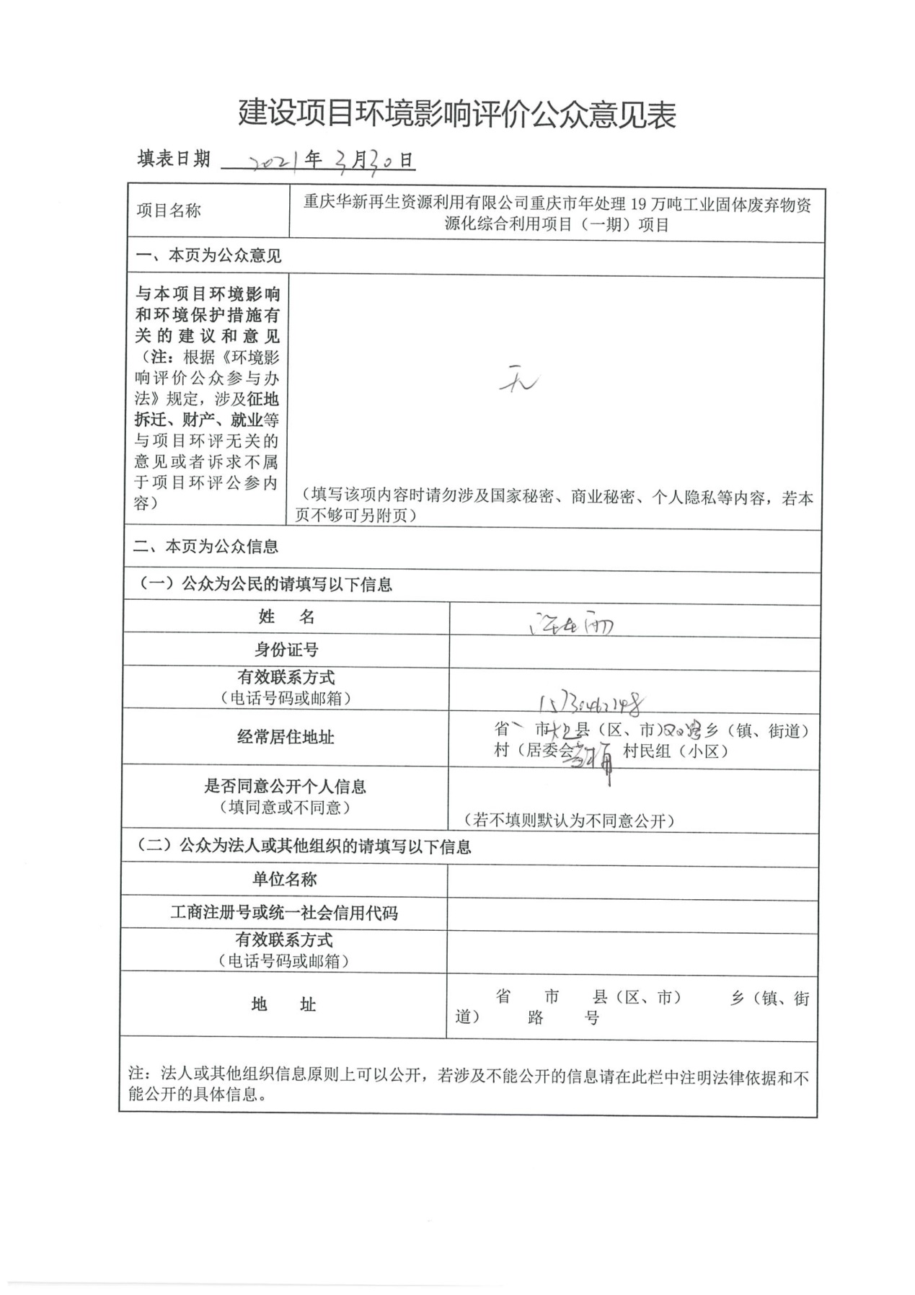
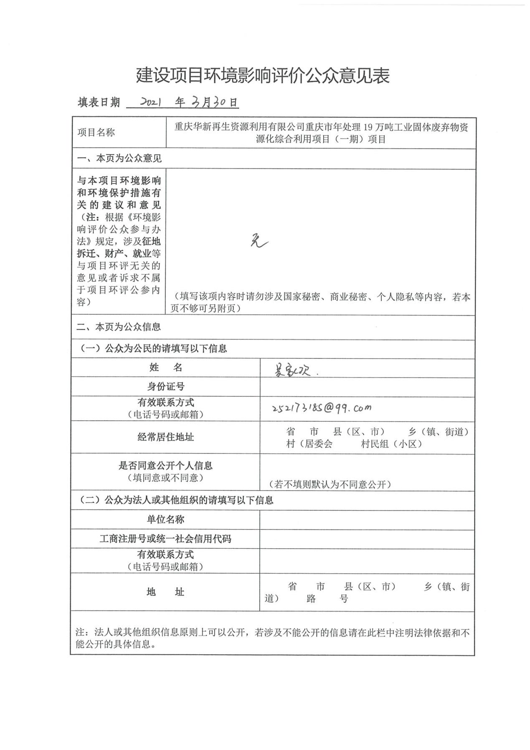
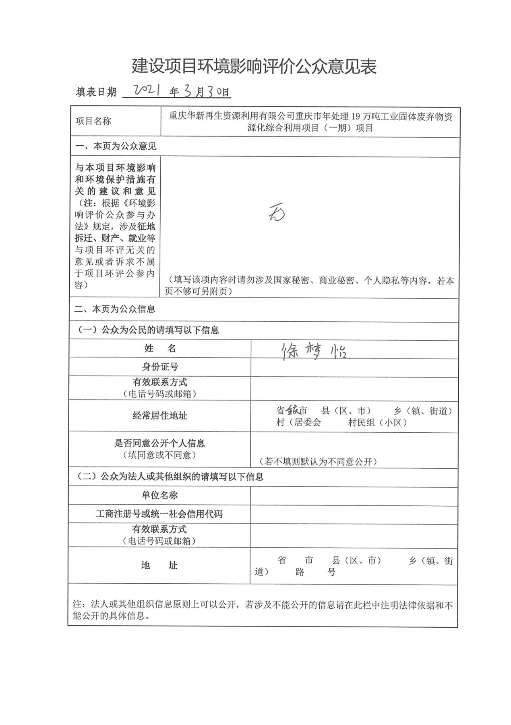
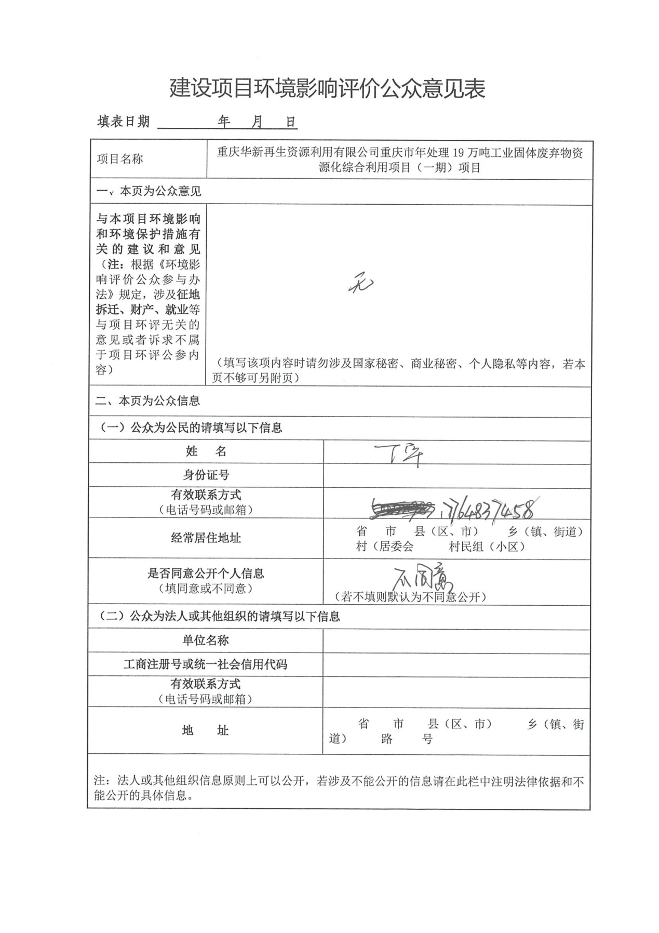
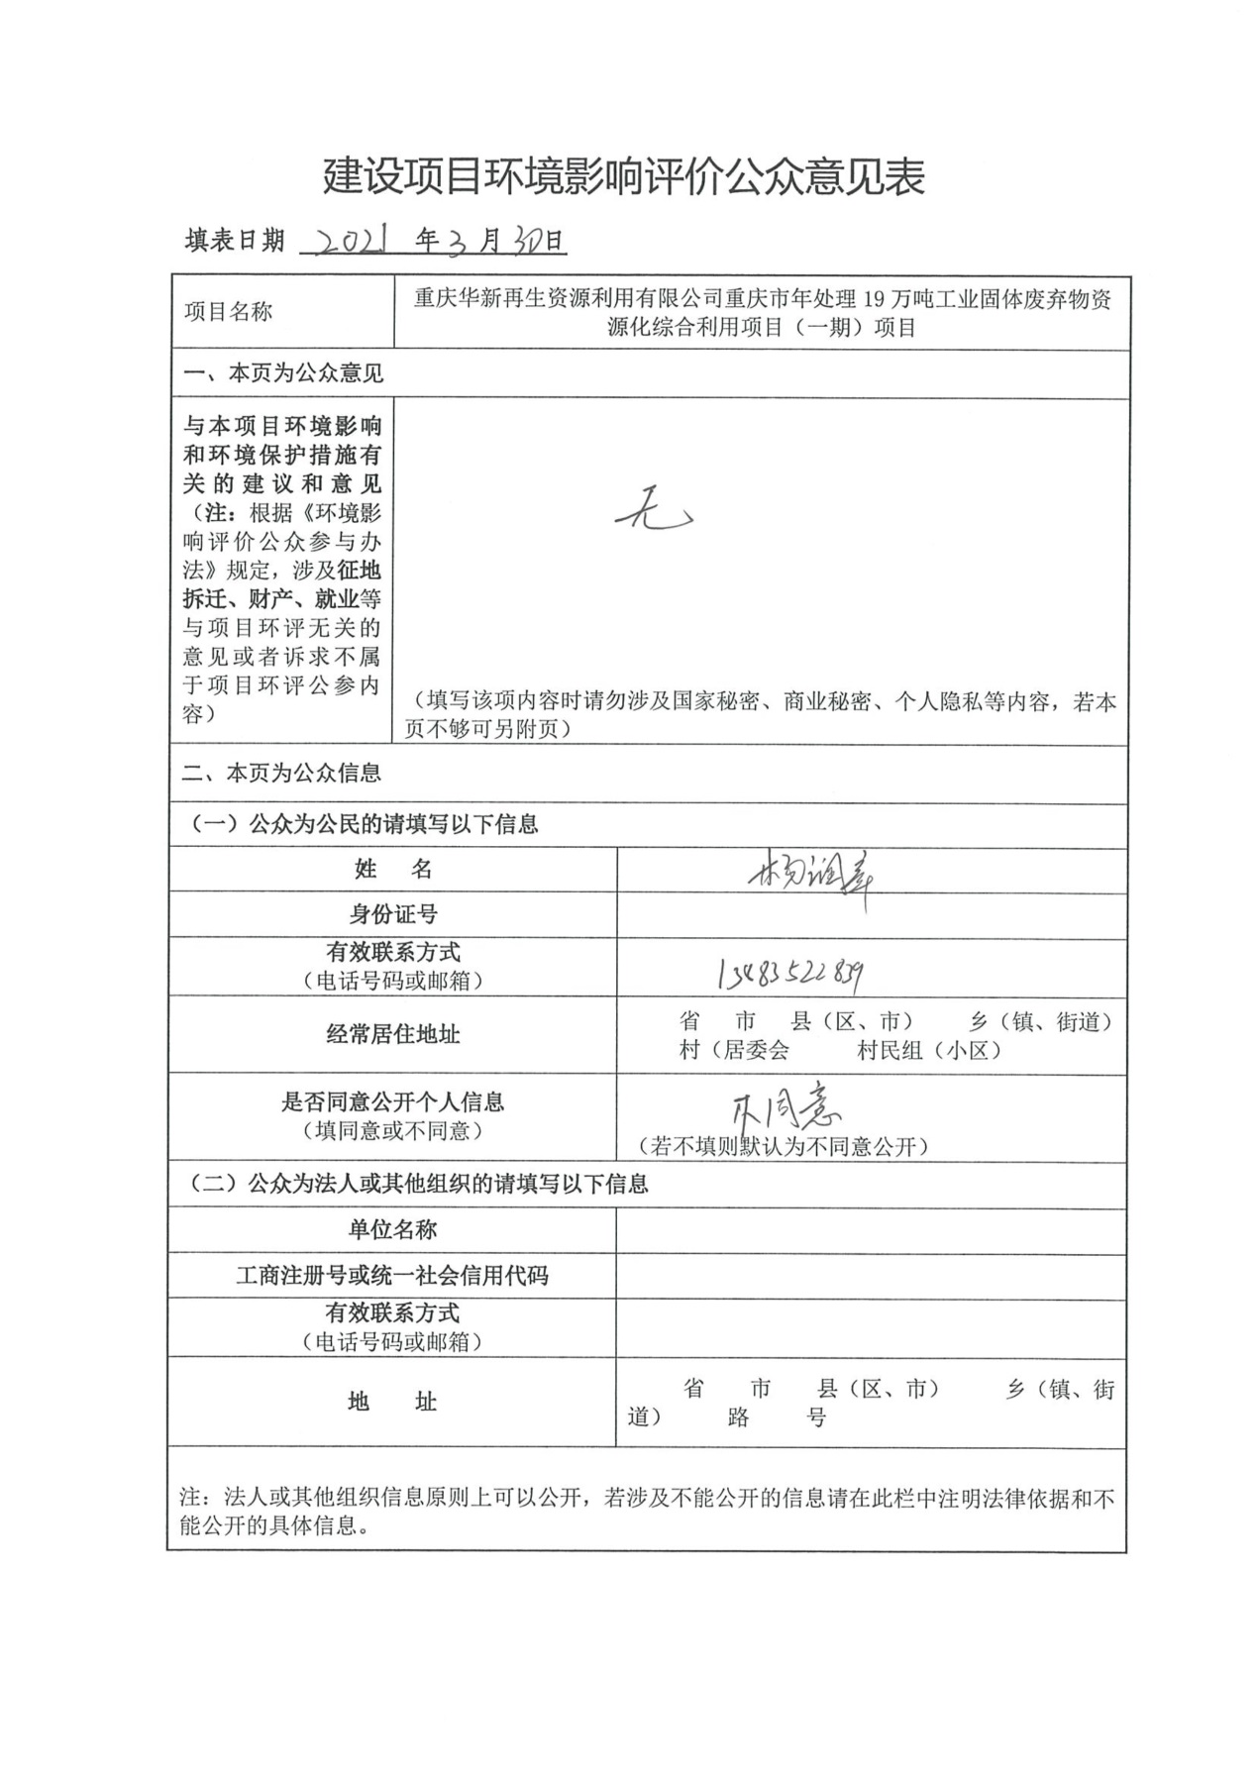
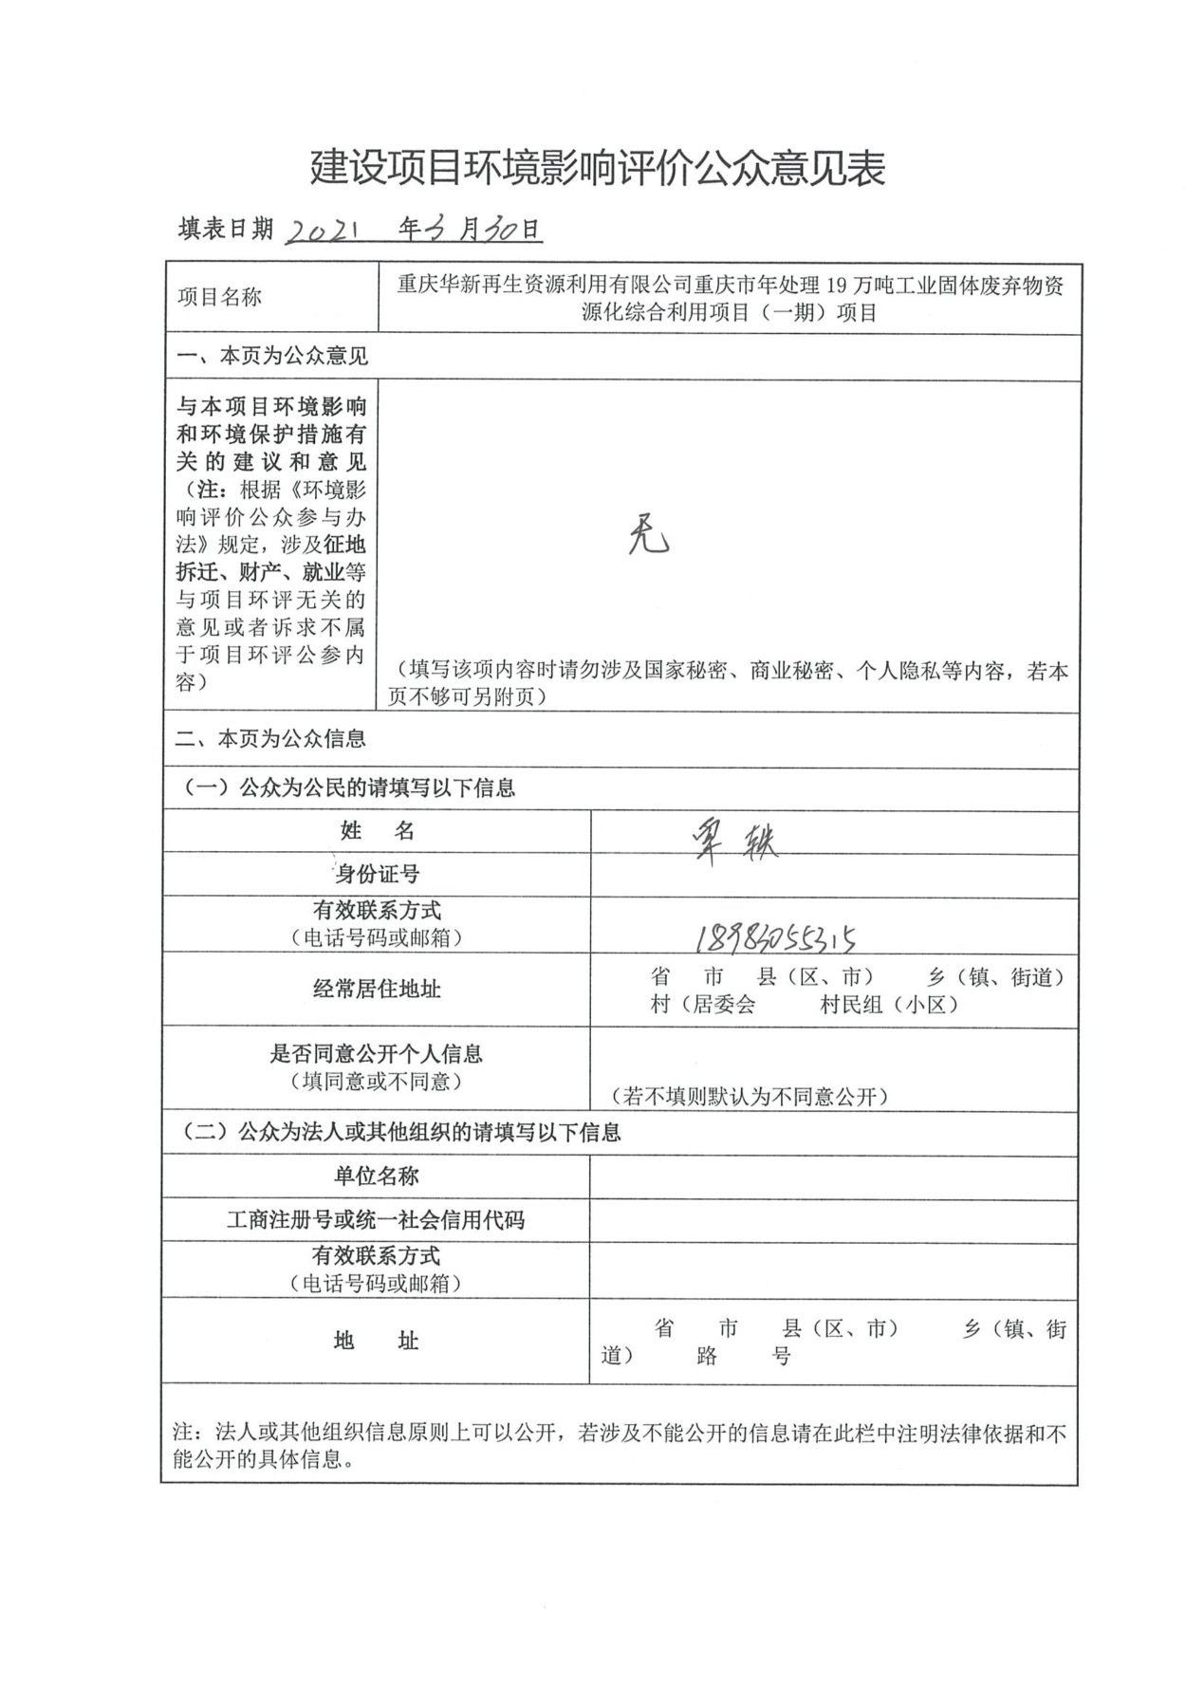
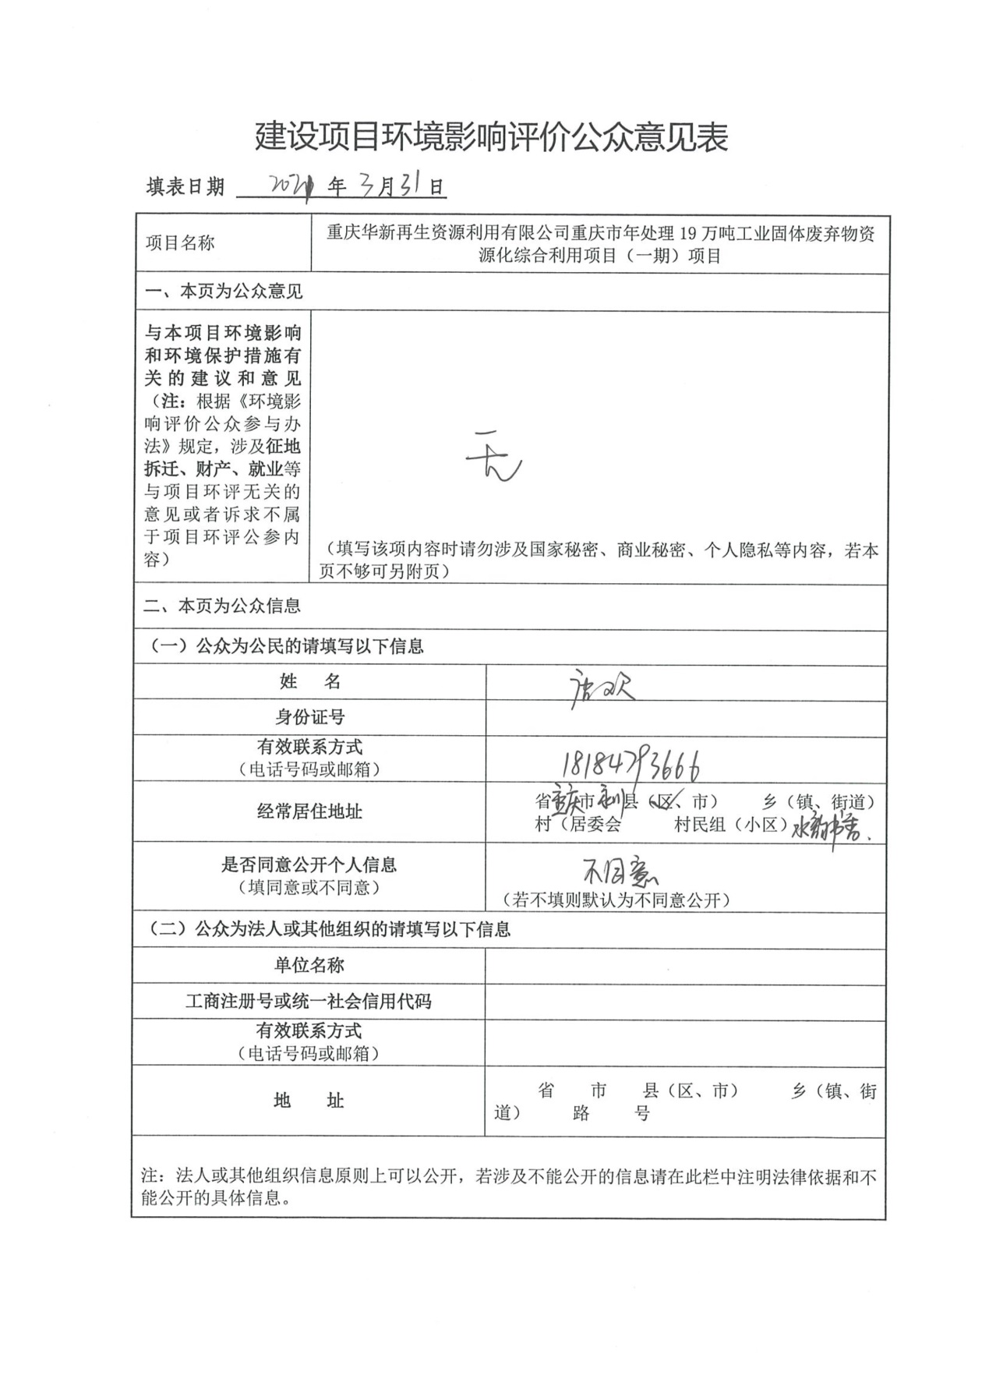
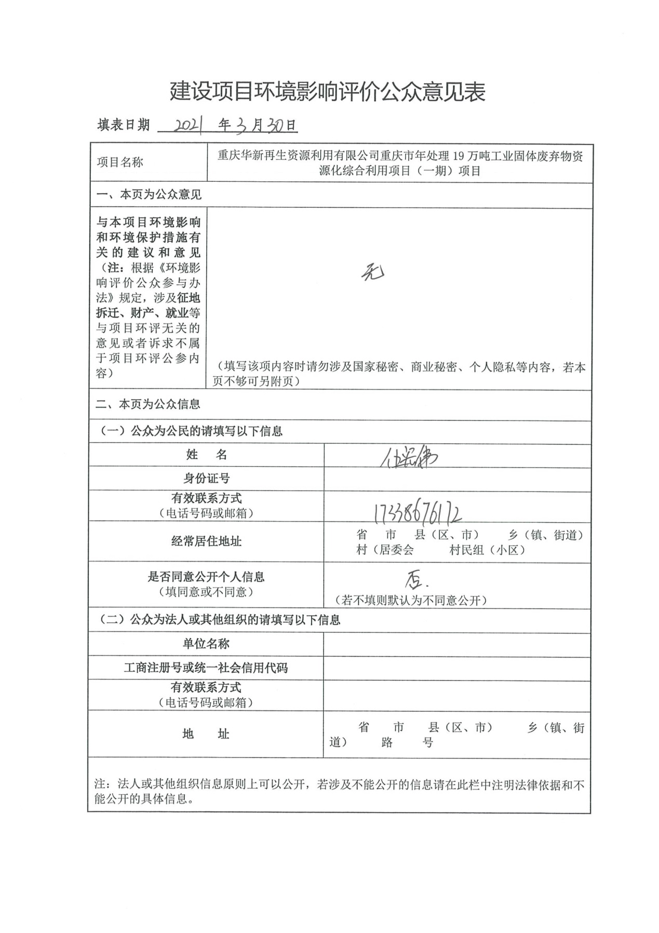
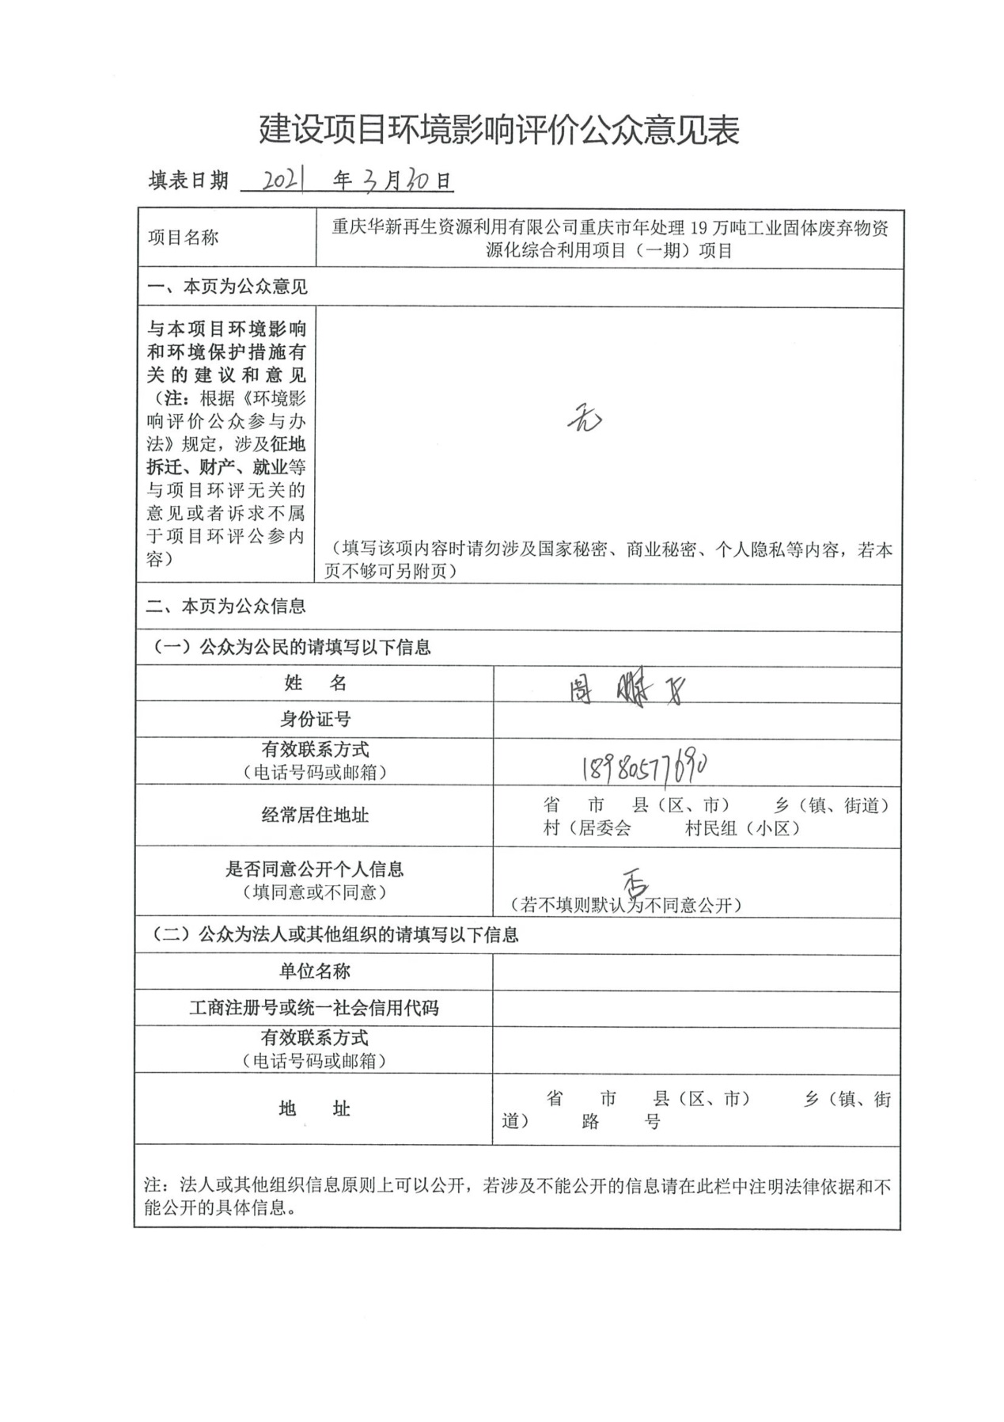
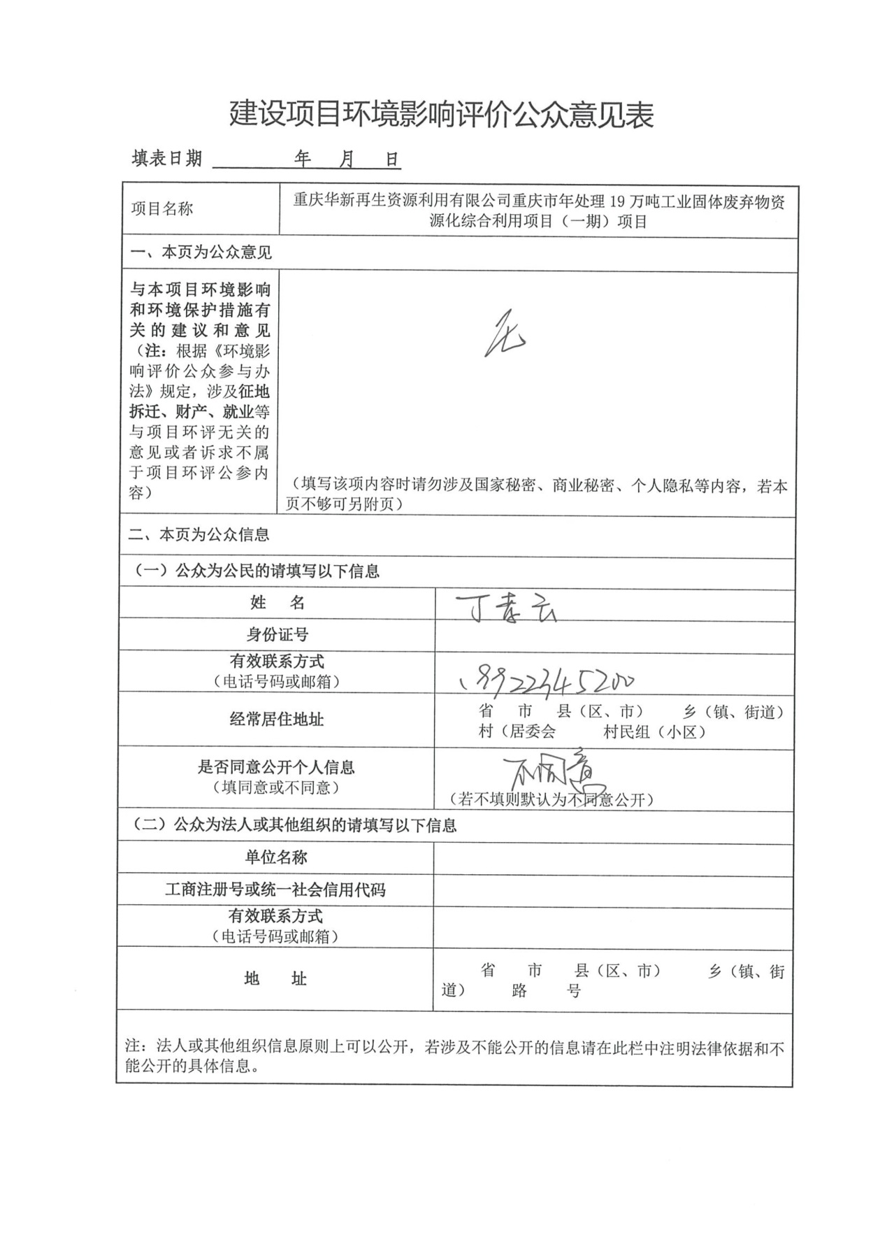
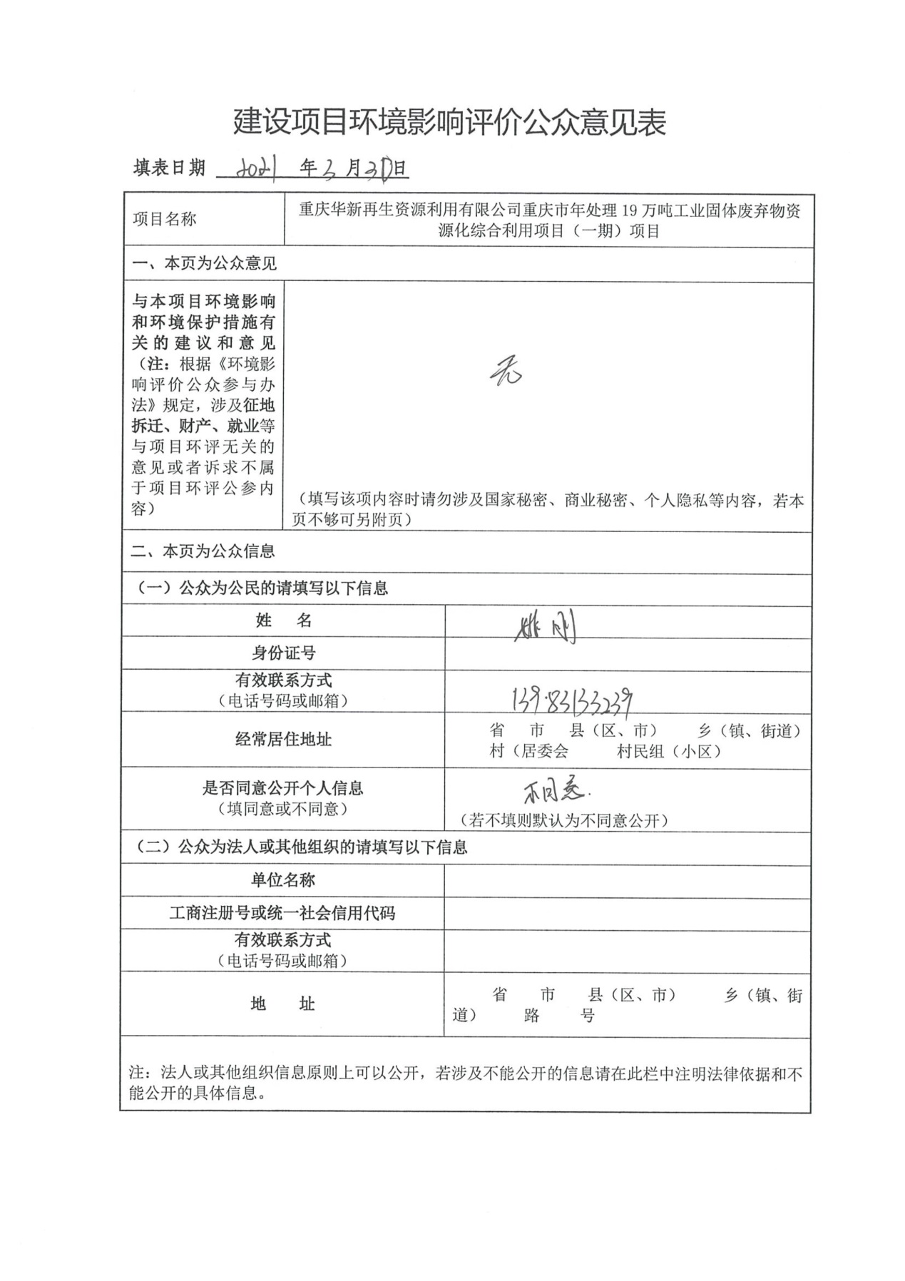
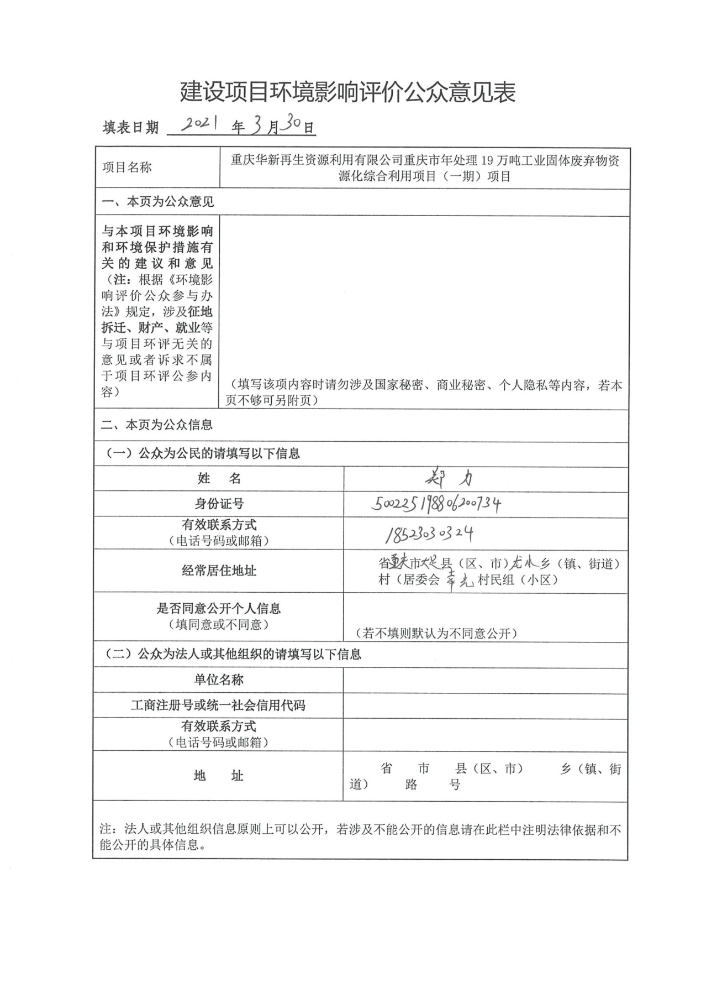
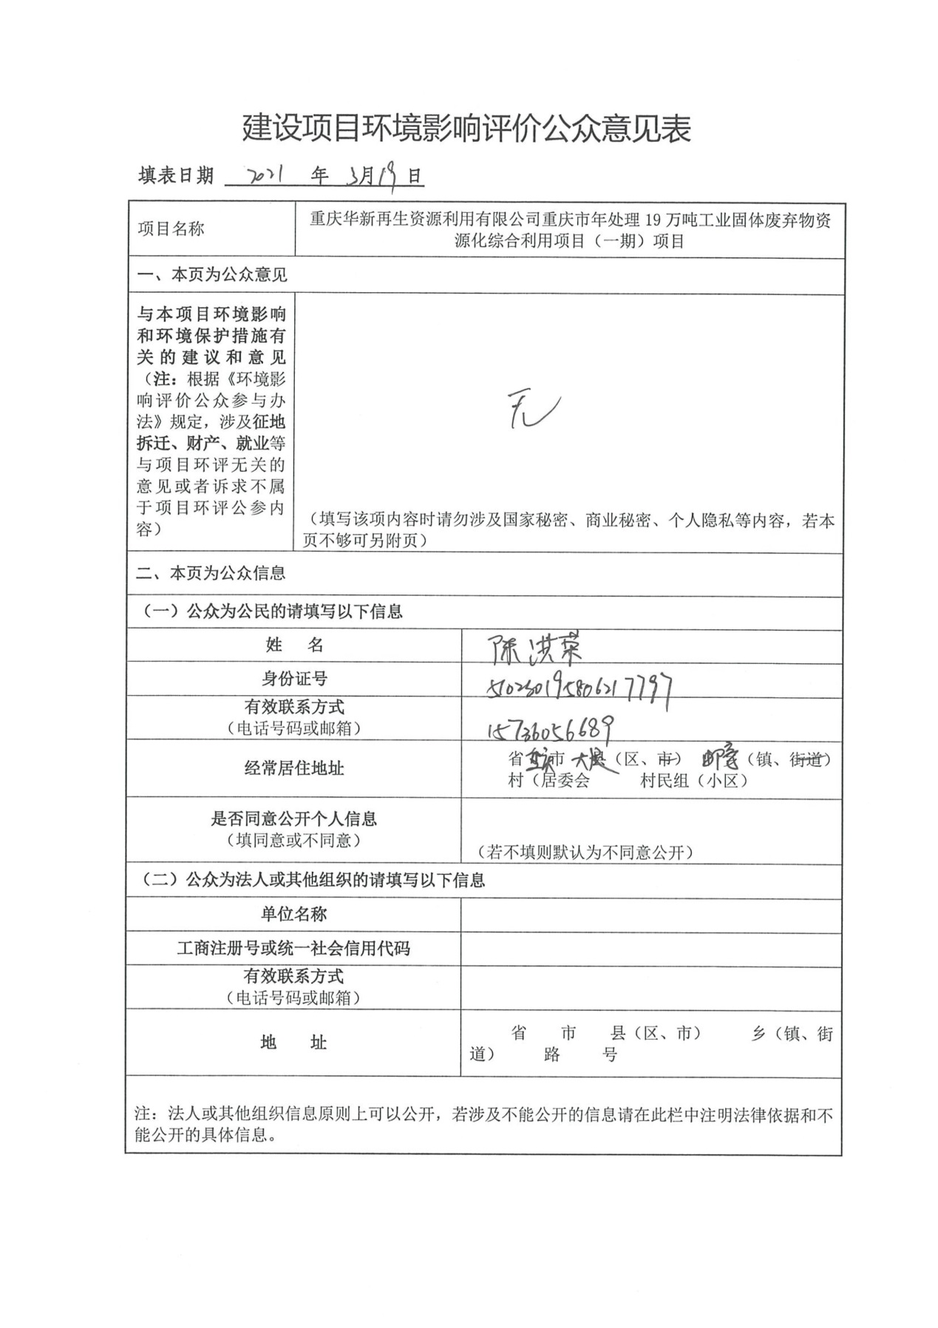
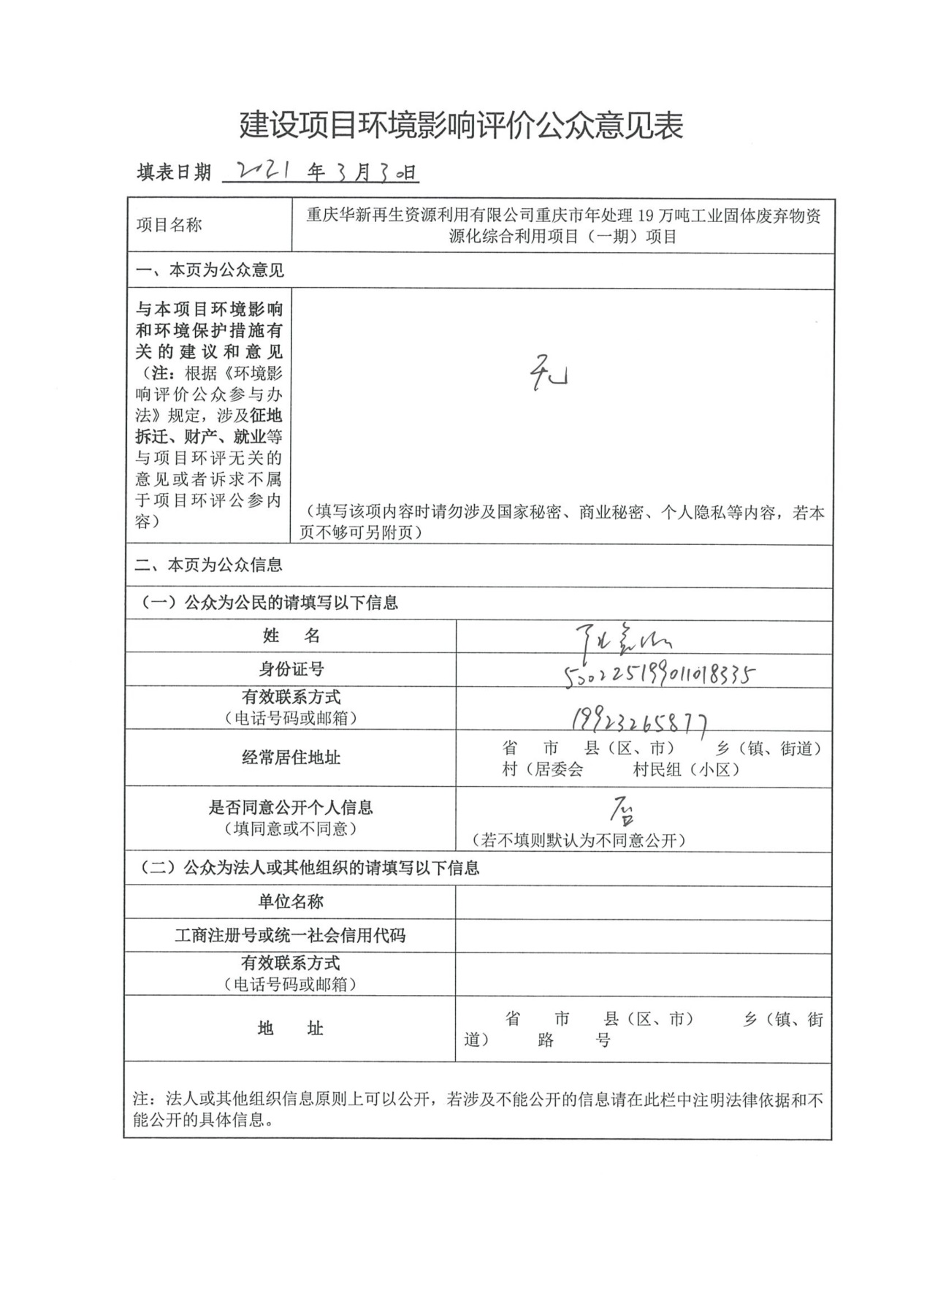
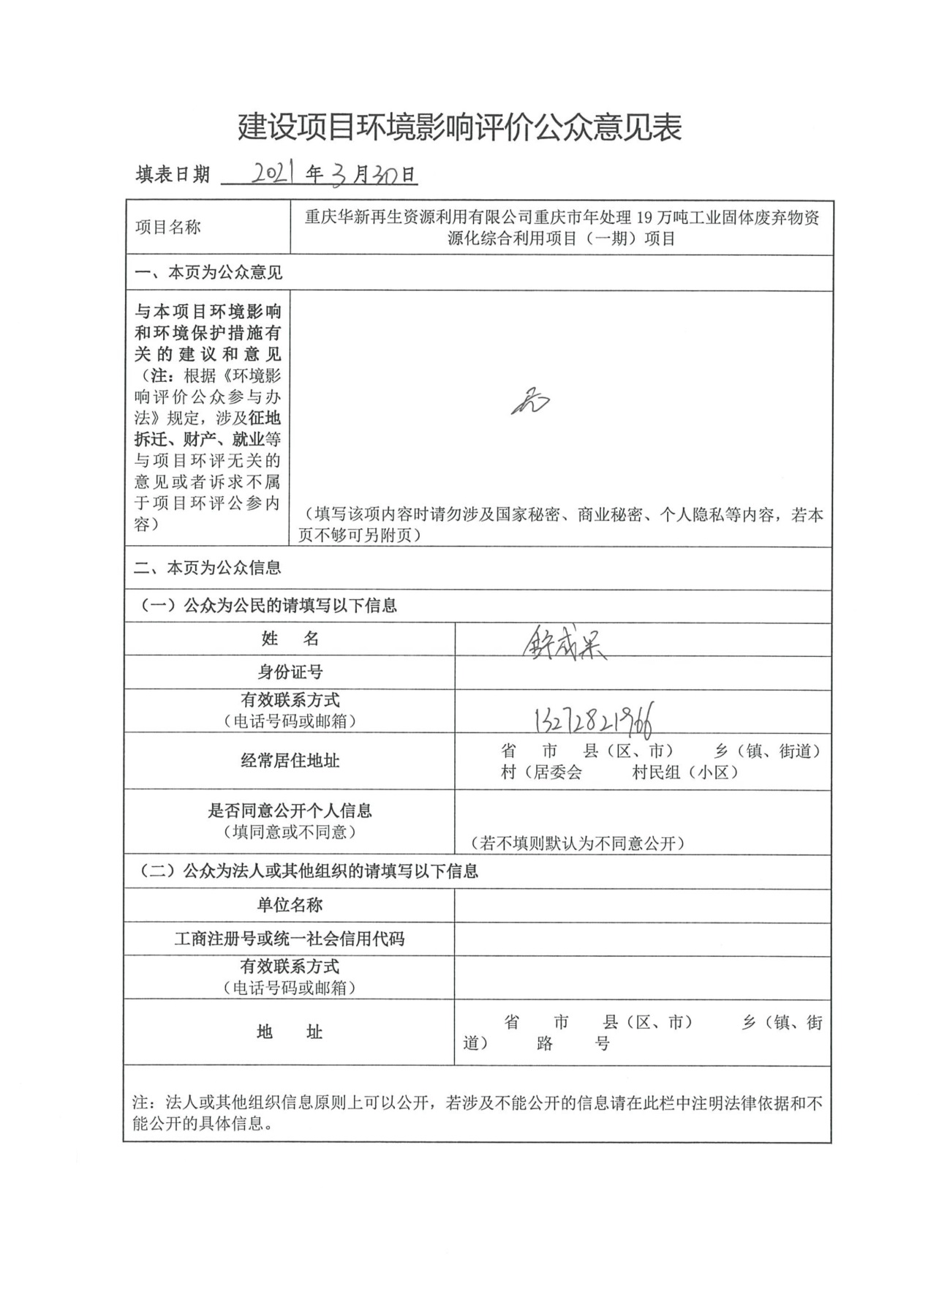
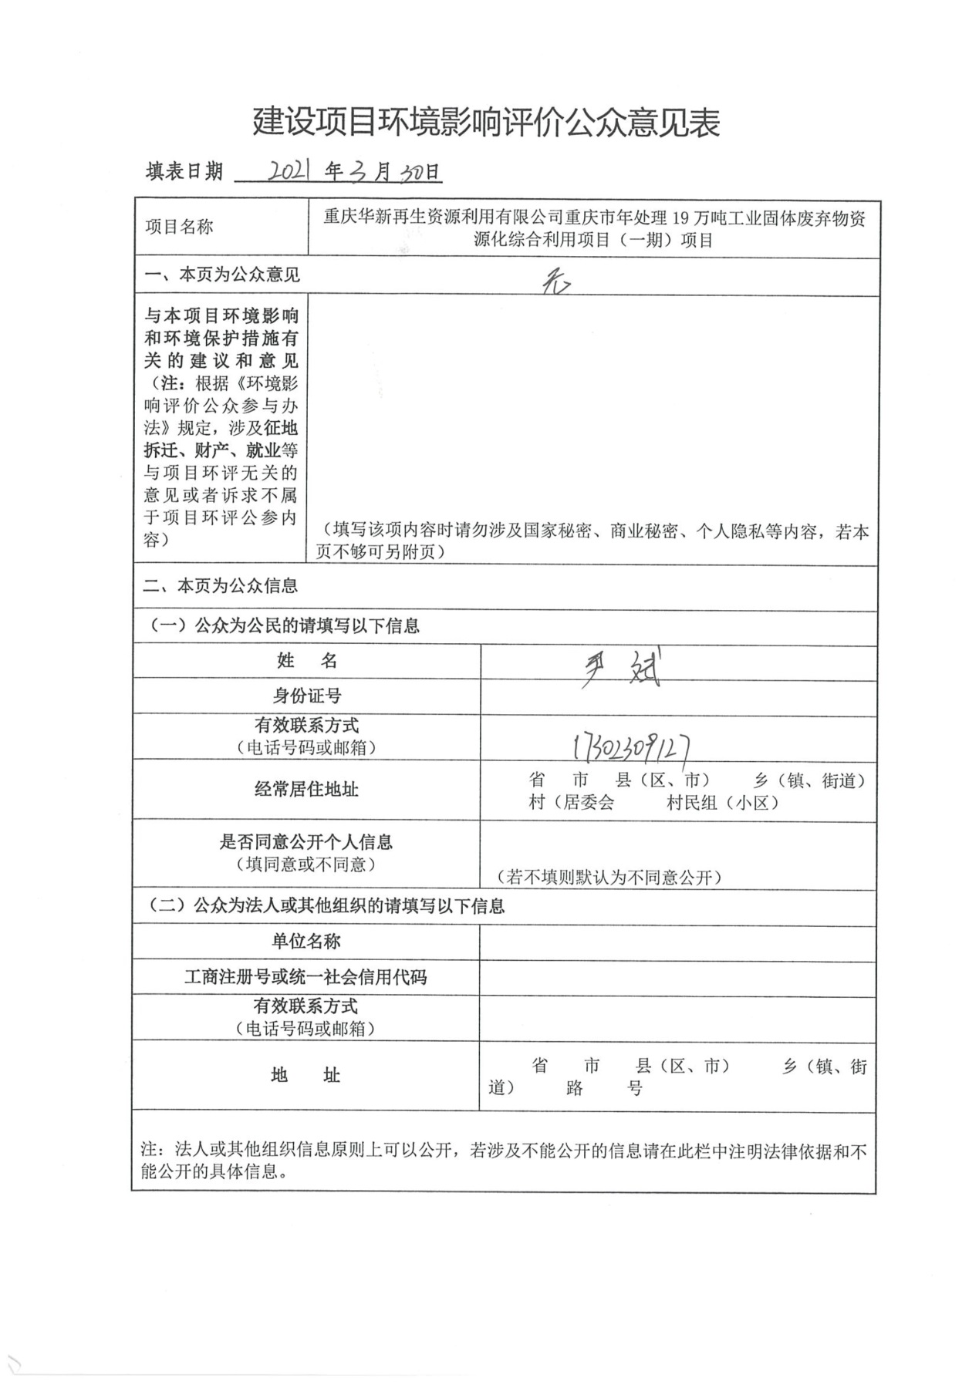
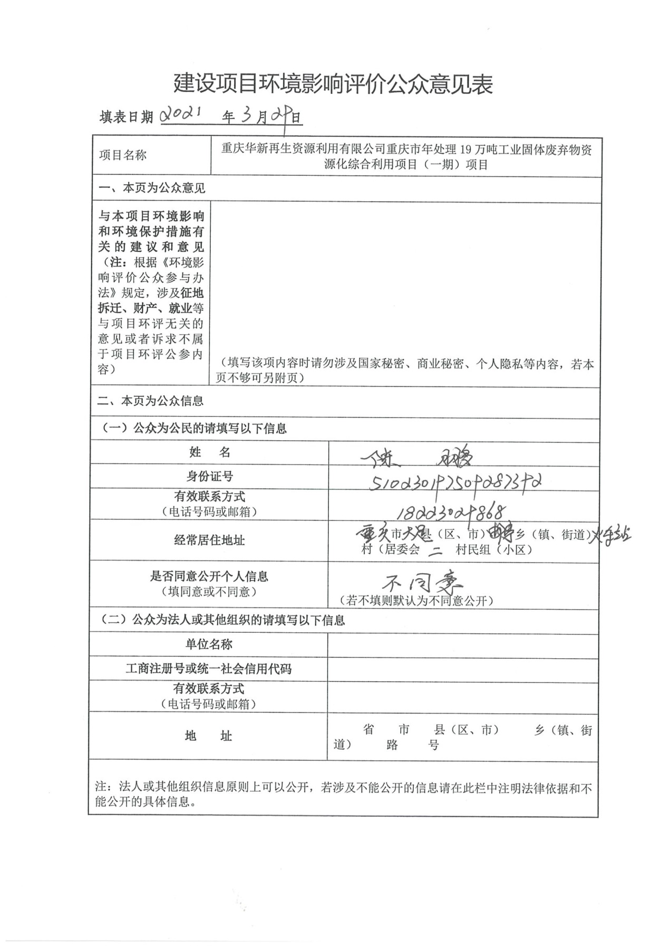
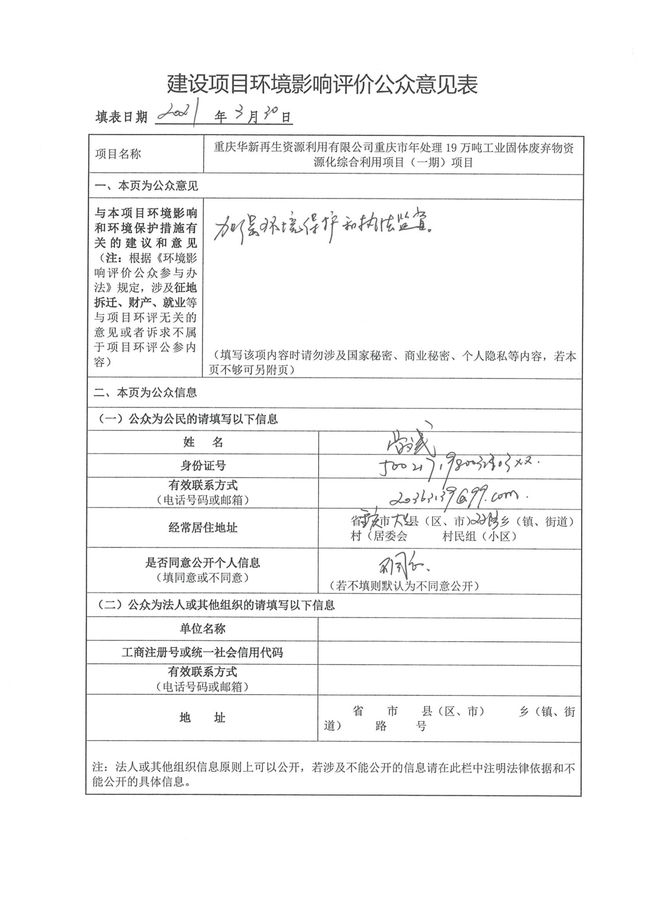

企业
